НАЦІОНАЛЬНИЙ ТЕХНІЧНИЙ УНІВЕРСИТЕТ УКРАЇНИ
«КИЇВСЬКИЙ ПОЛІТЕХНІЧНИЙ ІНСТИТУТ
імені ІГОРЯ СІКОРСЬКОГО»
Факультет біомедичної інженерії
Кафедра біобезпеки і здоров’я людини

«На правах рукопису»  УДК 615.825:796 | «До захисту допущено»  Завідувач кафедри  __________ І.Ю. Худецький  «___»_____________2021 р.

Магістерська дисертація
зі спеціальності 227 «Фізична терапія, ерготерапія»
на тему: «Відновлення функціонального стану організму засобами фізичної терапії в спортивному туризмі»

Виконала:  студентка II курсу, групи БР-0 мп  Маліновська Катерина Аркадіївна | ______________
Керівник:  доцент кафедри ББЗЛ, к.т.н., доц. Антонова-Рафі Ю. В. | ______________
Рецензент:  д.т.н., професор кафедри БМК  Файнзільберг Л. С. | ______________
Засвідчую, що у цій магістерській
дисертації немає запозичень з праць інших авторів без відповідних посилань.
Студентка ______________

Київ-2021
Національний технічний університет України
«Київський політехнічний інститут
імені Ігоря Сікорського»

Факультет біомедичної інженерії
Кафедра біобезпеки і здоров’я людини
Рівень вищої освіти – другий (магістерський) за освітньо-професійною програмою
Спеціальність (спеціалізація) 227 «Фізична терапія, ерготерапія» («Фізична терапія»)

ЗАТВЕРДЖУЮ
Завідувач кафедри
__________ І.Ю. Худецький
«___»_____________2021 р.

ЗАВДАННЯ
на магістерську дисертацію студенту
Маліновській Катерині Аркадіївні

1. Тема дисертації «Відновлення функціонального стану організму засобами фізичної терапії в спортивному туризмі» науковий керівник дисертації Антонова-Рафі Юлія Валеріївна, доцент кафедри ББЗЛ, кандидат технічних наук, доцент,
затверджені наказом по університету від «09» листопада 2021 р. №3703-с
2. Строк подання студентом дисертації – 08 грудня 2021 року
3. Об’єкт дослідження - Програма фізичної терапії для відновлення функціонального стану організму в спортивному туризмі.
4. Предмет дослідження (Вихідні дані – для магістерської дисертації за
освітньо-професійною програмою): Методи та засоби фізичної терапії для відновлення функціонального стану організму в спортивному туризмі.
5. Перелік завдань, які потрібно розробити: визначити основні навантаження в спортивному туризмі, дослідити найпоширеніші порушення функціонального стану, з якими стикаються спортсмени в спортивному туризмі, описати методи діагностики та визначити підходи реабілітації, що застосовують в спортивному туризмі. Розробити програму та скласти блок-схему фізичної терапії. Оцінити ефективність розробленої програми.
6. Перелік графічного (ілюстративного) матеріалу розробити презентацію
магістерської роботи з використанням Paver Point: за необхідністю доповнити роботу рисунками та таблицями.
7. Орієнтовний перелік публікацій. За результатами досліджень опублікувати статтю.
8. Консультанти розділів дисертації

Розділ | Прізвище, ініціали та посада  консультанта | Підпис, дата
Розділ | Прізвище, ініціали та посада  консультанта | завдання  видав | завдання  прийняв

9. Дата видачі завдання 28.10.2021

Календарний план

No  з/п | Назва етапів виконання  магістерської дисертації | Строк виконання  етапів  магістерської  дисертації | Примітка
 | Вивчення стану питань з теми МД за літературними джерелами. | 28 – 31.10.2021
 | Розробка плану МД, написання вступу. | 01 – 04.11.2021
 | Написання розділу «Аналітичний огляд літератури». | 05 – 09.11.2021
 | Визначення за літературними джерелами та вибір методів дослідження | 10 – 13.11.2021
 | Проведення попередніх досліджень, аналіз попередніх результатів. | 14.11 – 17.11.2021
 | Написання розділу «Результати дослідження». | 25.11– 02.12.2021
 | Підготовка висновків та списку джерел | 03 - 05.12.2021
 | Технічне оформлення ДР до захисту | 05 - 08.12.2021
 | Коригування, брошурування, надання ДР керівнику на відгук і рецензенту на рецензію | 08 -12.12.2021
 | Підготовка презентації дипломної роботи до захисту | 11 - 12.2021
 | Захист дипломної роботи | 15 - 16.12.2021

Студентка ___________ Маліновська К. А.
Науковий керівник дисертації ___________ Антонова-Рафі Ю. В.

АНОТАЦІЯ
Магістерська дисертація викладена на 99 сторінках, літературних джерел 47, з них іноземних 6; рис. 30; табл. 2.
Мета – обґрунтувати та розробити програму фізичної терапії для відновлення функціонального стану організму спортсменів в спортивному туризмі.
В роботі використані методи дослідження: аналіз спеціальної науково-методичної літератури та інформаційних джерел; клінічні методи дослідження (контент-аналіз історій хвороби, огляд, анкетування); функціональні тести; анкетування спортсменів.
Розроблено програму фізичної реабілітації для відновлення функціонального стану спортсменів-туристів після категорійних походів, що включає такі засоби ФТ як кінезотерапію
Матеріали дослідження магістерської дисертації можуть бути використані в діяльності спеціалізованих реабілітаційних закладів, медичних центрах, фітнес-центрах, на практичних заняттях студентів вищих навчальних закладів з фізичного виховання і спорту, кафедрах фізичної терапії, ерготерапії та спортивної медицини, учасниками туристичних клубів та федерацій спортивного туризму.
ФІЗИЧНА ТЕРАПІЯ В СПОРТИВНОМУ ТУРИЗМІ, ФУНКЦІОНАЛЬНА ПІДГОТОВКА СПОРТСМЕНІВ, ПРЕВЕНТИВНА ФІЗИЧНА ТЕРАПІЯ В СПОРТІ, ФУНКЦІОНАЛЬНИЙ СТАН, ФУНКЦІОНАЛЬНЕ ПОРУШЕННЯ

SUMMARY
The master's dissertation is presented on 99 pages, literary sources 47, of them foreign 6; Fig. 30; table 2.
The aim is to substantiate and develop a program of physical therapy to restore the functional state of the body of athletes in sports tourism.
The research methods are used in the work: analysis of special scientific-methodical literature and information sources; clinical research methods (content analysis of case histories, examination, questionnaire); functional tests; questionnaire of athletes.
The program of physical rehabilitation for restoration of a functional condition of sportsmen-tourists after categorical campaigns which includes such means of FT as kinesitherapy is developed
Materials of the master's dissertation research can be used in the activities of specialized rehabilitation institutions, medical centers, fitness centers, practical classes of students of higher educational institutions in physical education and sports, departments of physical therapy, occupational therapy and sports medicine, members of tourist clubs and sports tourism federations.
PHYSICAL THERAPY IN SPORTS TOURISM, FUNCTIONAL TRAINING OF ATHLETES, PREVENTIVE PHYSICAL THERAPY IN SPORTS, FUNCTIONAL SITUATION, FUNCTIONAL STATE, FUNCTIONAL SITUATION

ЗМІСТ
ПЕРЕЛІК УМОВНИХ ПОЗНАЧЕНЬ……………………………………...9
ВСТУП………………………………………………………………..………10
РОЗДІЛ I. ОГЛЯД ІНФОРМАЦІЙНИХ ДЖЕРЕЛ З
ТЕМИ ДОСЛІДЖЕННЯ…………………...………………………….……13
1.1. Основні види навантажень в спортивному туризмі………………...13
1.2. Екстремальні фактори, що впливають на спортсменів
в умовах високогір'я………………………………………………..………18
1.3. Функціональний стан організму спортивного туриста
та фактори, що впливають на нього………………………………..……..21
1.4. Сучасні підходи у відновлені функціонального стану в спортивному
туризмі………………………………………………………………...……24
Висновки до розділу 1……………………………………………….…….29
РОЗДІЛ II . МЕТОДИ ТА ОРГАНІЗАЦІЯ ДОСЛІДЖЕННЯ………….30
2.1. Методи дослідження…………………………………………………..30
2.1.1. Аналіз науково-методичної літератури………………………..…..30
2.1.2. Методи анкетування……………………………………………...…31
2.1.3. Клініко-інструментальні методи…………………………………...33
2.1.4. Оцінка функціонального стану спортсмена…………………….…34
2.2. Методи математичної обробки отриманих даних…………………...41
2.3. Організація дослідження……………………………………………...41
Висновки до розділу 2……………………………………………………..42
РОЗДІЛ III. РЕЗУЛЬТАТИ ДОСЛІДЖЕНЬ ТА ЇХ ОБГОВОРЕННЯ...43
3.1. Результати досліджень……………………………………………...…43
3.2.Методичні аспекти побудови програми фізичної терапії
для відновлення функціонального стану спортсмена в
спортивному туризмі.……………………………………………………...46
3.3. Програма фізичної терапії для відновлення функціонального
стану спортсмена в спортивному туризмі…………….………………….62
3.4. Оцінка ефективності розробленої програми фізичної терапії
для відновлення функціонального стану спортсмена в
спортивному туризмі………………………………………………………78
Висновки до розділу 3……………………………………………………..82
РОЗДІЛ IV. ТЕХНІЧНІ ЗАСОБИ ОБСТЕЖЕННЯ ТА ОЦІНКИ ПОРУШЕНЬ ФУНКЦІОНАЛЬНОГО СТАНУ ОРГАНІЗМУ СПОРТСМЕНА В СПОРТИВНОМУ ТУРИЗМІ……………………….83
4.1. Функціональна діагностика та технічні засоби для її проведення
в спортивному туризмі…………………………………………………….83
4.2. Приклади технічних засобів для обстеження та оцінки
порушень функціонального стану організму спортсмена
в спортивному туризмі…………………………………………………….87
Висновки до розділу 4…...………………………………………………...93
ВИСНОВКИ………………………………………………………………….94
СПИСОК ВИКОРИСТАНИХ ДЖЕРЕЛ…………………………………95

ПЕРЕЛІК СКОРОЧЕНЬ

ІПР – індивідуальна програма реабілітації
КРТ - кріотерапія
КС - колінний суглоб
ЛГ - лікувальна гімнастика
ЛФК - лікувальна фізична культура
ММТ- мануальне м'язове тестування
МРТ - магнітно-резонансна томографія
УЗД - ультразвукове дослідження
ЕМГ - електроміограма
ПНКС- посттравматична нестабільність колінного суглоба
ФР - фізична реабілітація
ФТ - фізіотерапія

ВСТУП
Актуальність теми. Спортивний туризм — неолімпійський вид спорту з подолання певного відрізку земної поверхні, який називають маршрутом, з подоланням природних та/або штучних перешкод (гірські вершини і перевали, виконання технічних прийомів, спеціальних тактичних та/або технічних завдань.
Спортивний туризм це специфічний вид туристсько-спортивної діяльності, головною формою якої є спортивний похід або змагання з видів туризму, ці види діяльності спрямовані на випробування фізичних, психічних, духовних сил людини, удосконалення туристської майстерності туриста, виконання нормативів спортивних розрядів.
Він має за мету спортивне вдосконалення в подоланні природних перешкод. Це означає удосконалення всього комплексу знань, умінь і навичок, фізичної підготовленості, необхідних для безпечного пересування людини по місцевості. Для реалізації спортивної мети здійснюють подорожі, насичені природними перешкодами, що дає змогу класифікувати їх як спортивні походи.
Основною ідеєю спортивного туризму є участь спортсменів в спортивних походах, змаганнях зі спортивного туризму, експедиціях.
Всі ці заходи вимагають від спортсменів високої фізичної підготовки, яка передбачає високоінтенсивні тренування, що включають в себе різні види навантаження, складнокоординаційні рухи, необхідність носити великі вантажі. Оскільки цей вид спорту є непрофесійним, підхід до тренувань зазвичай передбачає стандартні для всіх навантаження без огляду на індивідуальні особливості спортсмена, що веде до травматизації не тільки в горах, а вже і під час тренувань, задовго до початку експедицій.
Відповідно питання використання комплексних засобів фізичної терапії за умови відсутності конкретної травми, практично не розглядається.
Застосування фізичної терапії в спортивному туризмі в процесі тренувань і, особливо, після глобальних довготривалих навантажень, таких як категорійні походи, дозволить швидше відновлювати функціональний стан всіх систем організму, що несуть навантаження під час тренувань та експедицій, запобігти травматизації спортсменів, підвищити рівень безпеки спортивних заходів, а також в подальшому підготувати ОРА до складнокоординаційних рухів та довгих кардіонавантажень під вагою рюкзака, підготувати організм до необхідності швидкої адаптації в екстремальних умовах під високим навантаженням в майбутніх експедиціях.
Об'єкт дослідження: фізична терапія в спортивному туризмі.
Предмет дослідження: застосування та вплив фізичної терапії на відновлення порушень функціонального стану в туризмі.
Мета роботи: обґрунтувати та розробити програму фізичної реабілітації для відновлення функціонального стану організму в спортивному туризмі.
Завдання:
- Опрацювати доступні джерела інформації з загальноприйнятих методів підготовки та відновлення спортсменів в обраному виді спорту.
- Визначити основні навантаження в спортивному туризмі та їх особливості.
- Дослідити найпоширеніші порушення функціонального стану організму, з якими стикаються спортсмени в спортивному туризмі.
- Обґрунтувати необхідність використання фізичної терапії в спортивному туризмі.
- Розробити та описати програму фізичної терапії для відновлення функціонального стану спортсменів.
- Оцінити ефективність створеної програми.
Практична значимість роботи. Можливість використання програми фізичної реабілітації в діяльності спеціалізованих реабілітаційних закладів, медичних центрах, фітнес-центрах, на практичних заняттях студентів вищих навчальних закладів з фізичного виховання і спорту, кафедрах фізичної терапії, ерготерапії, учасниками туристичних клубів та федерацій спортивного туризму, комерційних туристичних клубів.
Новизна роботи полягає у комплексному підході та комбінації всіх доцільних засобів фізичної терапії для відновлення функціонального стану спортсменів в спортивному туризмі. Це допоможе пришвидшити відновлення організму спортсменів після глобальних довготривалих навантажень, знизити рівень травматизму в даному виді спорту, збільшити рівень безпеки спортивних заходів в туризмі.

РОЗДІЛ 1
Огляд інформаційних джерел з теми дослідження
1.1. Основні види навантаження в спортивному туризмі
Всі види навантажень на організм спортсмена в спортивному туризмі можна розділити на три великі групи: аеробну, анаеробну, силову. Існує ще швидкісне навантаження, але в чистому вигляді в спортивному туризмі такий вид навантаження не зустрічається. Виняток може становити швидкісно-силове.
Основним видом фізичної діяльності туриста в горах є пересування схилами різної крутості, вкритих камінням, льодом, снігом, фірном. Навантаження спортсмена ускладнюється тим, що він несе на собі рюкзак вагою від 16 до 35 кг. Туристу доводиться лазити по скелях найрізноманітнішої форми та різного ступеня складності. Просуваючись вперед і вгору, він повинен постійно застосовувати різні прийоми альпіністської техніки та вживати заходів безпеки.
Ходьба в горах може відбуватися горизонтальною поверхнею: по горизонталі схилу; вгору схилом; вниз схилом; по скелях різної складності, часто за допомогою рук для утримання тіла в стані рівноваги і з міцним захватом пальцями за невеликі щілини та виступи, оберігаючи від зриву; з використанням мускулатури рук для підтягування та переходу з висів в упор. Підйом та спуск по каміну та жолобу за допомогою розпору рук та ніг; пересування гребенем шляхом тиску руками і ногами з боку; лазіння по плитах з опором на руки та ноги – можливі види пересування у горах.
При цьому турист застосовує альпіністську техніку: самостраховка за допомогою льодоруба, страховка мотузкою, вбивання молотком гаків у скелі та лід, ходьбу на кішках по крижаних схилах до 60°, рубку сходинок на крижаній та фірновій поверхні, підйом за допомогою спеціального спорядження і т.д.
Всі рухи туриста в горах повинні бути плавними, м'якими і ритмічними, за винятком деяких рухів, пов'язаних з перестрибуванням через тріщини або з каменю на камінь, зі спуском по осипу та запобігання нещасному випадку при несподіваному зриві або уникненні каменепаду, сходу сніжно-льодових мас, і все це — за умови розрідженого повітря та низької температури на великих висотах, важкого та небезпечного для пересування рельєфу місцевості, тяжкості рюкзака та спеціального спорядження та екіпірування.
Такі особливості роботи спортсмена в специфічних умовах високогір'я, вимагають від нього сильних та еластичних м'язів, міцних та еластичних зв'язок суглобів, здорового стану внутрішніх органів (нервової системи, функціонально сильних серця та судин, добре підготовленого легенево-дихального апарату) та наявності необхідних психофізичних якостей.
Аналіз основних навантажень на м'язи під час пересування в горах
При ходьбі по горизонталі схилу (траверсуванні) головну роботу виконують ті ж групи м'язів, що і при ходьбі по горизонтальній поверхні, але велике навантаження несе зв'язковий апарат гомілковостопного суглоба.
При ходьбі по схилу вгору, коли доводиться однією ногою, що стоїть попереду, піднімати вагу тіла, обтяженого рюкзаком, головну роботу виконує група м'язів-розгиначів ноги, що стоїть попереду. Велике навантаження припадає і на зв'язки гомілковостопного суглоба.
При ходьбі по схилу вниз, коли доводиться однією ногою, що стоїть попереду, пом'якшувати поштовх удару і утримувати вагу тіла, обтяженого вантажем рюкзака, головну роботу виконує група м'язів-розгиначів ноги, що стоїть попереду.
При ходьбі по схилу вгору розгиначі ноги, що стоїть попереду, виконують долаючу роботу, а при ходьбі по схилу вниз — поступаючу роботу. Велике навантаження знову лягає на зв'язки гомілковостопного суглоба.
При несенні на спині важкого рюкзака по нерівній поверхні турист для стійкості (противіддачі) при поштовхах під час постановки ноги на тверду поверхню та рівномірного розподілу тяжкості вантажу на тіло переміщує центр ваги вниз вертикально згинанням ніг у суглобах і нахилом корпусу вперед або назад.
При підйомі крутим схилом, коли для переміщення центру тяжіння корпус, обтяжений рюкзаком, сильно нахилений вперед, головну роботу виконує група м'язів спини - розгинач, який утримує корпус від надмірного нахилу вниз.
При спуску по крутому схилу, коли корпус, обтяжений вагою рюкзака, відхилений назад, головну роботу виконує група м'язів черевного преса і грудей - згинач, які утримують корпус від зайвого нахилу назад.
Для утримання тіла у рівновазі в статиці і динаміці залучаються до роботи великі групи м'язів всього тіла.
Рубка сходинок на крижаних схилах, самостраховка за допомогою льодоруба, вбивання молотком гаків на відстані (вище голови), робота з мотузкою, підтягування і перехід з вису в упор при лазні по скелях - всі ці дії залучають в роботу головним чином групи м'язів плечового пояса. згиначі та розгиначі.
При захопленні пальцями рук за виступи та щілини з метою запобігання зривам при лазні по скелях головну роботу виконують загальні згиначі пальців рук.
Під час підйому по каміну, коли доводиться за допомогою розпору (рук, ніг, корпусу) піднімати вагу тіла, головну роботу виконують розгинач спини, ніг і рук.
При ходьбі по горизонталі схилу (трав'янистого, крижаного, фірнового), по схилу вгору, по схилу вниз, особливо в кішках по крижаній поверхні, значне навантаження лягає на зв'язки гомілкостопних суглобів через те, що стопа ноги повинна приймати положення, паралельне схилу, а гомілка і стегно - вертикальне, незалежно від кута схилу.
Ходьба по нерівній поверхні та схилах, лазіння по скелях з відшукуванням щілин і упорів, іноді далеко віддалених одне від одного; огинання корпусом виступів скель; підйом ноги на високі виступи; вільне обертання руки в плечовому суглобі при рубанні сходинок та багато інших рухів вимагають від усіх суглобів великої амплітуди руху та міцних зв'язок для запобігання розтягуванням та вивихам.
Внутрішні органи
Нервова система. Подолання спортсменом важких перешкод у суворій гірській обстановці, боротьба з природою, робота над крутими урвищами, страховка та багато інших положень у горах вимагають міцних нервів та здорового стану внутрішніх органів.
Серцево-судинна система. Пересування туриста протягом тривалого часу з важким рюкзаком по крутих схилах у гірській обстановці, особливо на великій висоті, висуває величезні вимоги до організму в цілому і зокрема до його серцево-судинної системи. Частота серцевих скорочень при роботі у тренованих та акліматизованих альпіністів прямо пропорційна потужності роботи, майже незалежно від висоти над рівнем моря (Е. Христенс).
Дихальна система. Знижений атмосферний тиск і зменшення кисню в повітрі на висотах при важкій роботі вимагають від дихальної системи альпініста посиленої роботи для постачання організму необхідною кількістю кисню. Дослідження Е. Христенса показали, що головне навантаження на великих висотах припадає на дихальну систему. Звідси випливає важливий наслідок: щоб зуміти виконувати значну роботу на висоті, треба збільшити легеневу вентиляцію спортсменів. І далі: для того, щоб легше переносити знижений атмосферний тиск, треба мати досконалу дихальну систему та високий дихальний резерв.
Травна система. Велике фізичне навантаження, яке доводиться відчувати туристу, спричиняє значну витрату нервово-м'язової енергії, вимагає і своєчасного її відновлення. Вода, що вживається під час походу, часто буває недостатньо насичена солями. Нормальне харчування гарячою їжею часто також відсутнє. Від органів травлення при сходженні на вершину потрібна нормальна і безперебійна робота для перетравлення їжі, що вводиться в організм, і підготовки її для всмоктування.
Органи виділення. Для відновлення великої витрати нервово-м'язової енергії потрібна не лише достатня кількість продуктів харчування, а й своєчасне видалення з організму відпрацьованих та шкідливих речовин. Ось чому в практиці експедицій необхідно приділяти велику увагу здоровому стану органів виділення, головним чином, ниркам.
Людина, що робить сходження на межі своїх фізичних можливостей, не тільки не отримує задоволення від процесу та навколишньої краси, а й стає головним джерелом небезпеки. Майже завжди саме високий ступінь стомлення виявляється головним провокуючим фактором інших причин нещасних випадків у горах.
Люди вибирають більш простий з погляду фізичних зусиль шлях, віддаючи перевагу більш складному, але безпечному, — втома притуплює почуття небезпеки. Часто це відбувається на завершальній стадії сходження, за статистикою, найнебезпечнішою — на спуску. Спортсмени починають нехтувати більш трудомісткими, але безпечними прийомами, відмовляються від страховки або не беруть із собою необхідного спорядження, щоб не нести “зайву” вагу.
Відмінність спортивного туризму від багатьох інших видів фізичної активності та спорту у тому, що треба мати запас сил у разі несприятливого розвитку подій. Спортсмен, який долає марафонську дистанцію, на шляху до фінішу має викластися в ідеалі рівно на 100% ні більше, ні менше. Турист, що стоїть на вершині або перевалі, повинен мати запас сил щонайменше 50%, а спустившись до місця організації бівуаку – не менше 25-30%, і це за сприятливих умов сходження.
Діяти на межі своїх фізичних можливостей означає бути абсолютно беззахисним перед об'єктивними небезпеками в горах. Гори за своєю природою - вороже для людини середовище, але чим краще спортсмен готовий до зустрічі з ними, тим надійніше його дії і тим більше задоволення він отримує від сходження.
При штурмі вершини або перевалу активна та напружена робота на великій висоті нерідко триває протягом кількох діб по 10-12 годин на день.
Група може вирушати в експедицію тільки в тому випадку, коли всі учасники фізично достатньо підготовлені і знаходиться в хорошій спортивній формі, що вимагає значної підготовки спортсменів протягом року.
1.2. Екстремальні фактори, що впливають на спортсменів в умовах високогір'я
Як організм працює в умовах висоти. Працездатність людини в горах на висотах понад 1500-2000 м пов'язана з природно-кліматичними особливостями високогір'я. Її знижують знижений атмосферний тиск, велика амплітуда коливань температури, низька вологість повітря, сонячна радіація. Все це вимагає значно більш напруженої роботи систем організму, ніж при знаходженні на рівні моря навіть у стані спокою, а при високих фізичних навантаженнях тим більше.
Через знижений атмосферний тиск тканини організму отримують менше кисню. Як холод, так і спека вимагають великих енерговитрат на підтримку сталості внутрішнього середовища організму, тим більше коли зовнішні умови можуть протягом декількох годин не один раз змінюватися від «зими» до «літа» і назад.
Чим більша висота, тим сухіше повітря. На високогір'ї при фізичних навантаженнях, і в стані спокою також, людина втрачає значно більше вологи, що не може не позначатися негативно на його працездатності. Сонячна радіація доповнює цю картину.
Під час здійснення сходження існує безліч факторів, здатних вплинути на функціональні можливості організму, головний з яких – висота.
Починаючи з 3000 метрів, кількість кисню в атмосферному повітрі зменшується на третину, а вище 4000 метрів – удвічі. Скорочення споживання кисню знижує його вміст у крові, що може призвести до висотної гіпоксії або «гірської хвороби». Як правило, гіпоксія проявляється у вигляді задишки, підвищення серцебиття, запаморочення, головного болю, нудоти, блювання, втрати апетиту та порушення сну. Прояв тих чи інших симптомів залежить від швидкості набору висоти, загальної фізичної підготовки та індивідуальних особливостей організму.
Екстремальні фактори, що впливають на організм спортсменів в умовах високогір'я
№ | Фактори, небезпечні для людини | Наслідки
1 | Зміни складу повітря (зниження вмісту кисню зі збільшенням висоти) | Гіпоксія (кисневе голодування)  Асфіксія  Порушення функціонування життєво важливих органів.
2 | Дефіцит питної води. Жага.  Вода із природних джерел.  Тала вода з льодовиків. | Порушення водно-сольового балансу.  Зневоднення.  Інфекційні захворювання.
3 | Низька температура довкілля.  Мороз.  Холодна вода. | Переохолодження.  Обмороження.  Замерзання.  Холодовий шок.
4 | Висока температура довкілля.  Спека. | Тепловий удар.  Перегрівання.
5 | Сонячне випромінення. Дія ультрафіолетових променей. | Опіки шкіри, очей. Втрата зору (“снігова сліпота”)
6 | Сухість повітря | Подразнення слизової верхніх дихальних шляхів та носоглотки. Ураження шкіри.
7 | Незбалансованість харчування. Дефіцит вітамінів і мінералів, клітковини. Нестача білків.  Зіпсовані харчові продукти. | Виснаження. Авітаміноз. Харчові токсоінфекції.
8 | Необхідність руху в досвітанковий час. Темнота. | Складності пересування та орієнтування. Падіння. Травми.
9 | Вплив вогню (робота з газовими та бензиновими пальниками) | Опіки шкіри, верхніх дихальних шляхів, очей. Отруєння продуктами горіння.
10 | Різкі коливання атмосферного тиску. | Погане самопочуття, загострення хронічних хвороб.
11 | Гроза. | Ризик для життя. Електротравми.
12 | Вітер. Завірюха. Пурга. | Труднощі пересування. Переохолодження. Травми. Втрата спорядження. Втрата орієнтування в просторі.
13 | Атмосферні опади: дощ, сніг. Повені, селі. Снігопади, лавини. | Труднощі пересування. Переохолодження. Травми. Асфіксія.
14 | Гірські річки. | Ризик переохолодження, утоплення.
15 | Лід, сніжний покрив. | Травми, труднощі пересування.
16 | Складний гірський рельєф. | Труднощі пересування, каменепади, падіння, травми, травматичний шок.

1.3. Функціональний стан організму спортивного туриста та фактори, що впливають на нього
Функціональний стан людини — це стан організму, що демонструє рівень життєвих функцій та процесів організму, системну відповідь на фізичне та психоемоційне навантаження. Цей стан дає можливість об'єктивно оцінити рівень адаптації організму до навколишнього середовища і завдань, стоять перед туристом.
Функціональний стан визначається як загально комплексна характеристика множини функціональних показників всіх органів та систем організму, для визначення функціонального стану яких використовується все можливе медичне та діагностичне устаткування.
На практиці при медичному та фізіотерапевтичному контролі спортсменів зручно використовувати тести та функціональні проби.
Стан спортсмена - це цілісна системна реакція на рівні організму та особистості на зовнішні і внутрішні фактори впливу, направлена на збереження цілісності організму і забезпечення його життєдіяльності в конкретних умовах існування. Якість стану визначається особливостями чинників, які впливають на спортсмена, оточуючим середовищем, а також індивідуальними особливостями людини.
Функціональний стан є постійною складовою будь-якої діяльності. Ефективність діяльності завжди залежить від функціонального стану. Функціональний стан є результатом динамічної взаємодії людини з зовнішнім середовищем. Цей стан перебуває в залежності від наступних чинників: мотивації, змісту діяльності, рівня сенсорного навантаження, вихідного рівня активності нервової системи, індивідуальних властивостей вищої нервової діяльності особистості.
До факторів, що негативно впливають на функціональний стан спортсмена належать стрес, нервово-психічна напруга, стомлення.
Виділяють два види стресу: фізіологічний та психічний. Фізіологічний стрес характеризується опосередкуванням стимулів автоматичними гомеостатичними механізмами, а психічний - психічними процесами оцінки можливої загрози та пошуком адекватної відповіді на неї. Такий поділ є досить умовним, оскільки в фізіологічному стресі є психічні елементи і навпаки.
Впливи, що спричиняють стрес, називаються стресорами. їх теж можна поділити на фізіологічні та психологічні. Фізіологічні стресори безпосередньо впливають на тканини тіла. До них належать біль, холод, висока температура, надмірні фізичні навантаження та ін. Психологічні стресори - це стимули, які сигналізують про біологічну чи соціальну значущість подій: сигнали загрози, небезпеки, переживання, образи, необхідність розв'язання складних завдань та ін.
Виникнення нервово-психічної напруги може бути зумовлене такими чинниками:
- виконанням складного завдання, пов'язаного з високою відповідальністю;
- дією перешкод;
- появою сильних раптових подразників на фоні впливу шкідливих факторів життєдіяльності;
- роботою в умовах дефіциту часу та інформації, необхідних для прийняття рішення та організації дій.
- освоєння нових видів діяльності, нестачі чи надміру інформації
Проблема адаптації людини до постійних змін навколишнього середовища має надзвичайну актуальність в спортивному туризмі також.
Це пов'язано з тим, що саме процес адаптації визначає можливості людини стосовно виживання та діяльності в умовах підвищеної стресогенності зовнішнього середовища, що постійно змінюється.
Недостатня адаптованість до дії різноманітних стресорів призводить як до зниження ефективності діяльності людини, так і до виникнення різноманітних нервово-психічних і психосоматичних захворювань.
Перелічені вище чинники, в свою чергу, є невід'ємними супутниками в спортивному туризмі. Не на постійній основі, але при стабільних значних фізичних та психоемоційних навантаженнях на тренуваннях та змаганнях без необхідного комплексу відновних заходів, а також при напруженій роботі спортсмена в горах, що додатково обтяжується екстремальними факторами, перерахованими в підрозділі вище, рівень функціонального стану організму людини значно знижується та потребує втручання зі сторони спеціалістів з фізичної терапії.
1.4. Сучасні підходи у відновлені функціонального стану в спортивному туризмі
Аналіз науково-методичної літератури, опитування тренерів та спортсменів в спортивному туризмі продемонстрував, що питанням використання засобів відновлення не приділяється належної уваги, хоча вони мають займати досить важливе місце.
Застосування відновлювальних заходів в інших видах спорту показало, що особливе значення має їхня комплексність. При цьому дуже важливо, щоб принцип комплексності застосування відновлювальних засобів постійно здійснювався у всіх ланках тренувального процесу: макро-, мезо- та мікроциклах, а також на рівні тренувального дня та тижня.
Використання різних відновлювальних засобів та методів їх застосування є одним із важливих факторів у сучасній системі підготовки спортсменів.
Для спортивного туризму характерні такі сучасні тенденції розвитку: різноманітність направлень фізичної та технічної підготовки різної інтенсивності; неухильне підвищення тренувальних та змагальних навантажень; необхідність освоєння технічних прийомів для можливості застосування на рельєфі різної складності в горах, а також для застосування в пошуково-рятувальних роботах у разі виникнення надзвичайних ситуацій; екологічні та погодні умови у місцях проведення тренувань, змагань та експедицій.
Слід враховувати також і переїзди, зміни часових поясів, складні погодні та кліматичні умови. Все це викликає великі фізичні, емоційні та нервово-психічні навантаження на організм спортсменів. У зв'язку з цим виникає необхідність використання у великому обсязі різних відновлювальних засобів та методів.
Відновлювальні процеси в організмі спортсменів є найважливішими психофізіологічними процесами, механізм яких полягає в тому, що після м'язової діяльності відбуваються зворотні зміни в роботі тих функціональних систем, які забезпечували виконання високоінтенсивних фізичних навантажень.
Відновлення після тренувальних навантажень означає не тільки повернення організму до вихідного чи близького до нього рівню. Розвиток тренованості спортсмена є результатом того, що реакції, що спостерігаються в організмі після окремих тренувальних навантажень, не усуваються повністю, а зберігаються та закріплюються.
Оптимальне поєднання процесів стомлення та відновлення – фізіологічна основа постійної та довготривалої адаптації організму до фізичних навантажень. Тому застосування різних відновлювальних засобів та методів після тренувальних та змагальних навантажень є важливою частиною підготовки спортсменів.
Відновлювальні процеси - найважливіша ланка працездатності спортсмена. Здатність до відновлення при м'язовій діяльності є природною властивістю організму, що істотно визначає його тренованість. Швидкість і характер відновлення різних функцій після фізичних навантажень є одним із критеріїв оцінки функціональної підготовленості. Навантаження та відновлення мають бути органічно пов'язані між собою.
Необхідно розрізняти відновлення термінове, відповідно часу проведення навантажень і відновлення відтерміноване. Термінові відновлювальні заходи - можна і потрібно починати після закінчення фізичного навантаження, наприклад, після тренувань. Це дозволить зменшити навантаження на організм та зробить процес реабілітації після глобальних тривалих навантажень, таких як чемпіонати або експедиції, простішим та ефективнішим.
У терміновому порядку заходи мають свої тимчасові рамки, протягом яких необхідно провести насамперед відновлення енергетичного запасу.
Термінове відновлення має такі цілі:
- Поповнення запасів енергії (вуглеводи, фосфагени);
- Ліквідацію кисневої заборгованості;
- Термінову ліквідацію наростання кількості вільних радикалів;
- Виведення продуктів метаболізму;
- Психоемоційну корекцію;
- Профілактику перенапруги різних органів та систем.
Відтерміноване відновлення має на меті:
- лікування (реабілітація) перенапруги різних органів та систем;
- остаточне заліковування травм;
- психосоматична реабілітація.
Внаслідок втоми в організмі спортсменів виникають процеси відновлення, які забезпечують повернення до вихідного рівня функціонального стану організму, швидкість відновлювальних процесів тісно пов'язана з трьома групами факторів:
- особливостями тренувальних навантажень (спрямованість, обсяг, інтенсивність, тривалість, нервово-емоційна напруженість);
- станом спортсменів (стать, вік, рівень тренованості, індивідуальні особливості);
- екологічні чинники довкілля.
У відновлювальному періоді після тренування розрізняють три фази:
- перша: в результаті виконання роботи настає втома, працездатність зменшується, а потім поступово повертається до робочого стану;
- друга: працездатність продовжує зростати до величин, що перевищують рівень працездатності, настає ефект надвідновлення (суперкомпенсації);
- третя: через деякий час досягнутий рівень понад вихідного стану працездатності повертається до початкового рівня тренування.
Одна з важливих особливостей відновлення – нерівномірність цих процесів щодо вихідного рівня різних показників психофізіологічних функцій.
Наприклад, відновлення споживання кисню, легеневої вентиляції, пульсу, артеріального тиску та температури шкіри відбувається у різні терміни. Активний вплив на відновлювальні процеси є не менш важливим завданням, ніж адекватні тренувальні навантаження.
Швидкість відновлення працездатності після тренувальних навантажень – один з основних критеріїв оцінки тренованості організму. Так спортсмени відрізняються від звичайних людей не тільки фізичною працездатністю, а й швидшим відновленням.
Для підвищення ефективності відновлювальних заходів рекомендується комплексне застосування різноманітних відновлювальних засобів.
Відновленню функціонального стану організму туриста після інтенсивних тренувальних, змагальних та експедиційних навантажень має приділятися значна увага.
Важливо підбирати і правильно дозувати засоби відновлення, оскільки такі засоби як парна баня, сауна, ванни негативно позначаються на виконанні рухів, що вимагають тонкої координації.
Спортсменам після виконання найбільших тренувальних навантажень доцільно застосовувати комплекс засобів загального впливу (лазня у поєднанні з водними процедурами та масажем, контрастні ванни тощо).
При середніх і мінімальних навантаженнях найбільш доцільні локальні види впливу: місцевий масаж, баровпливи, звичайні гігієнічні процедури.
Висновки до Розділу 1
Спортивний туризм - це аматорський вид спорту з високим рівнем навантажень, а також їх різноплановістю.
Аналіз науково-методичних джерел показав, що наразі відсутній комплексний підхід до відновлення функціонального стану організму спортсменів в спортивному туризмі при відсутності серйозних порушень або травм опорно-рухового апарату.
До фізичної терапії спортсмени звертаються виключно при наявності патологій, відновлення після навантажень засобами реабілітації в даному виді спорту не є поширеним, хоча аналіз основних навантажень демонструє, що вчасне та комплексне втручання засобами ФТ хоча б на рівні комбінації прийнятих відновних втручань в інших видах спорту, дасть змогу зробити процес тренувань та відпочинку в спортивному туризмі більш ефективним.

РОЗДІЛ 2
Методи та організація досліджень
2.1. Методи дослідження
Для розуміння загальної картини щодо навантажень в спортивному туризмі та до яких порушень функціонального стану вони призводять, а також з якими конкретно проблемами фізичного і психоемоційного стану в своїй практиці зустрічаються спортсмени-туристи та які засоби фізичної терапії використовують для свого відновлення, було проведено дослідження із застосуванням наступних методів:
- аналіз та узагальнення науково-методичної літератури;
- анкетування
- клініко-інструментальні методи (збір анамнезу, вивчення медичних карт, огляд, оцінка інтенсивності болю за візуально-аналоговою шкалою болю, мануально-м’язове тестування; проби та тести для визначення функціонального стану організму)
- методи математичної статистики
2.1.1. Аналіз науково-методичної літератури
Для ознайомлення з теорією та методиками відносно процесів тренувань, змагань та експедицій, а також фізичних та психоемоційних навантажень, що супроводжують ці процеси в спортивному туризмі, було проведено аналіз доступної науково-методичної літератури.
Відносно сучасних методів реабілітації конкретно в спортивному туризмі науково-методична література відсутня, що підтверджує актуальність дослідження обраної теми дисертації, зважаючи на ріст популярності даного виду спорту.
Для розуміння сучасних тенденцій відновної терапії спортсменів, було проведено дослідження літератури, що стосується інших видів спорту.

2.1.2. Методи анкетування
Для визначення проблем та порушень функціонального стану з якими стикаються спортсмени в спортивному туризмі було створено спеціальну анкету, що містила 15 питань. Анкету було розміщено в тематичних групах туристичних клубів різних міст України в мережі Facebook для збільшення вибірки дослідження.
Анкета передбачала наступні питання:
- стать;
- вік;
- турклуб, до якого належить респондент;
- досвід в спортивному туризмі;
- кількість пройдених категорійних походів;
- найвища категорія складності походу, який пройшов респондент;
- найвищий клас змагань з туризму, в якому брав участь;
- висотний досвід;
- кількість особистих та командних тренувань, технічних та загальнозміцнюючих, при підготовці до змагань/ походу;
- чи використовує респондент цілеспрямовано засоби фізичної терапії для відновлення;
- з якими порушеннями функціонального стану стикався під час занять спортивним туризмом;
- якими засобами та способами відновлювався.
В загальному, в опитуванні взяли участь 228 людей, що є учасниками туристичних клубів з міст по всій Україні - Київ, Харків, Чернігів, Вінниця, Запоріжжя, Миколаїв, Дніпро і т. д.
З них 138 - чоловіки, 89 - жінки.
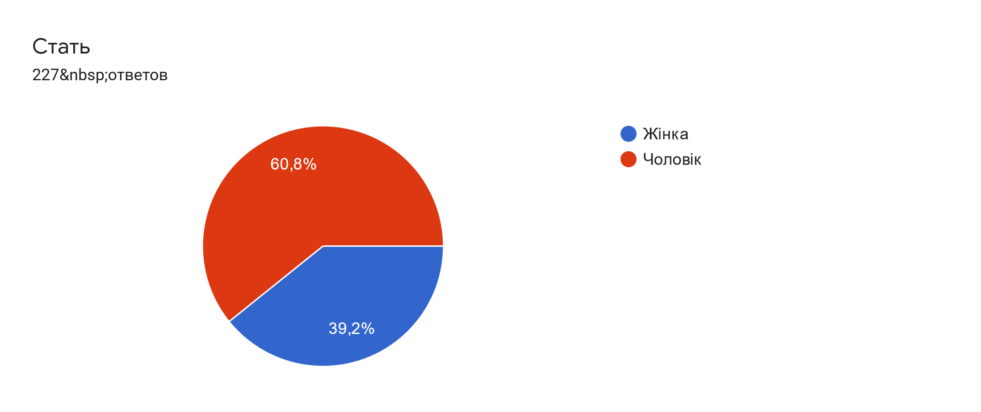
Рис. 2.1. Відсоткове співвідношення респондентів за статтю
Також вийшла широка вибірка опитаних за віком та досвідом. Найбільші вікові групи 19-25 років, 31-40 та 41-50 років. Щодо досвіду, то він варюється від 2,5 місяців до 55 років.
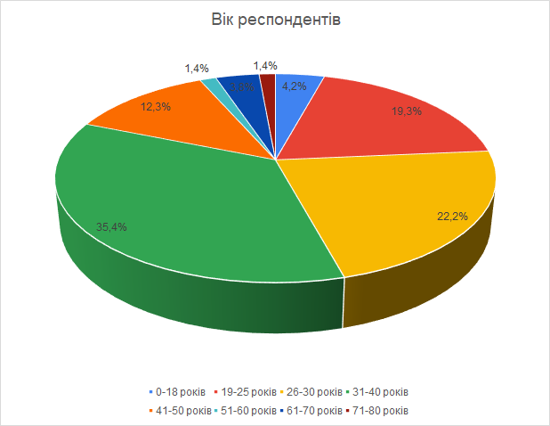
Рис. 2.2. Відсоткове співвідношення респондентів за віком
В питаннях щодо найвищої складності пройдених походів найчастіше зустрічаються відповіді 3 та 2, проте вищих категорій теж достатньо велика кількість. В змаганнях переважають відповіді 4 та 5 клас - найвищі.
Ці дані дозволять в подальшому проаналізувати можливий взаємозв'язок між складність походів та змагань і отриманими порушеннями функціонального стану, або досвіду та застосування фізичної терапії в спортивній практиці і т. д.
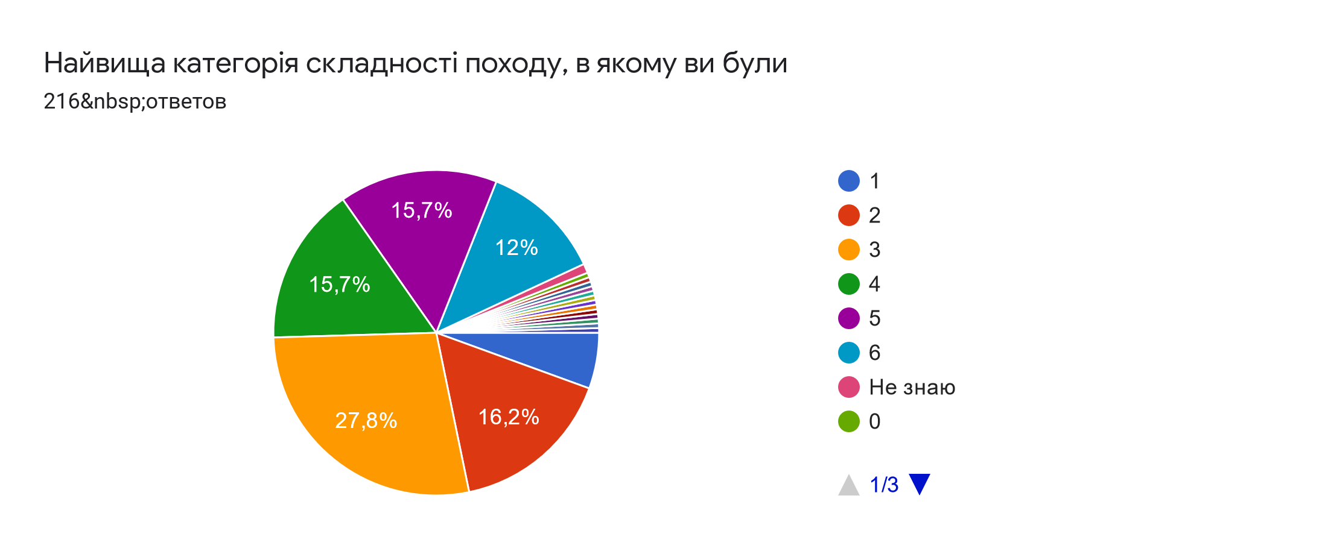
Рис.2.3. Розподіл за найвищою категорією складності походу
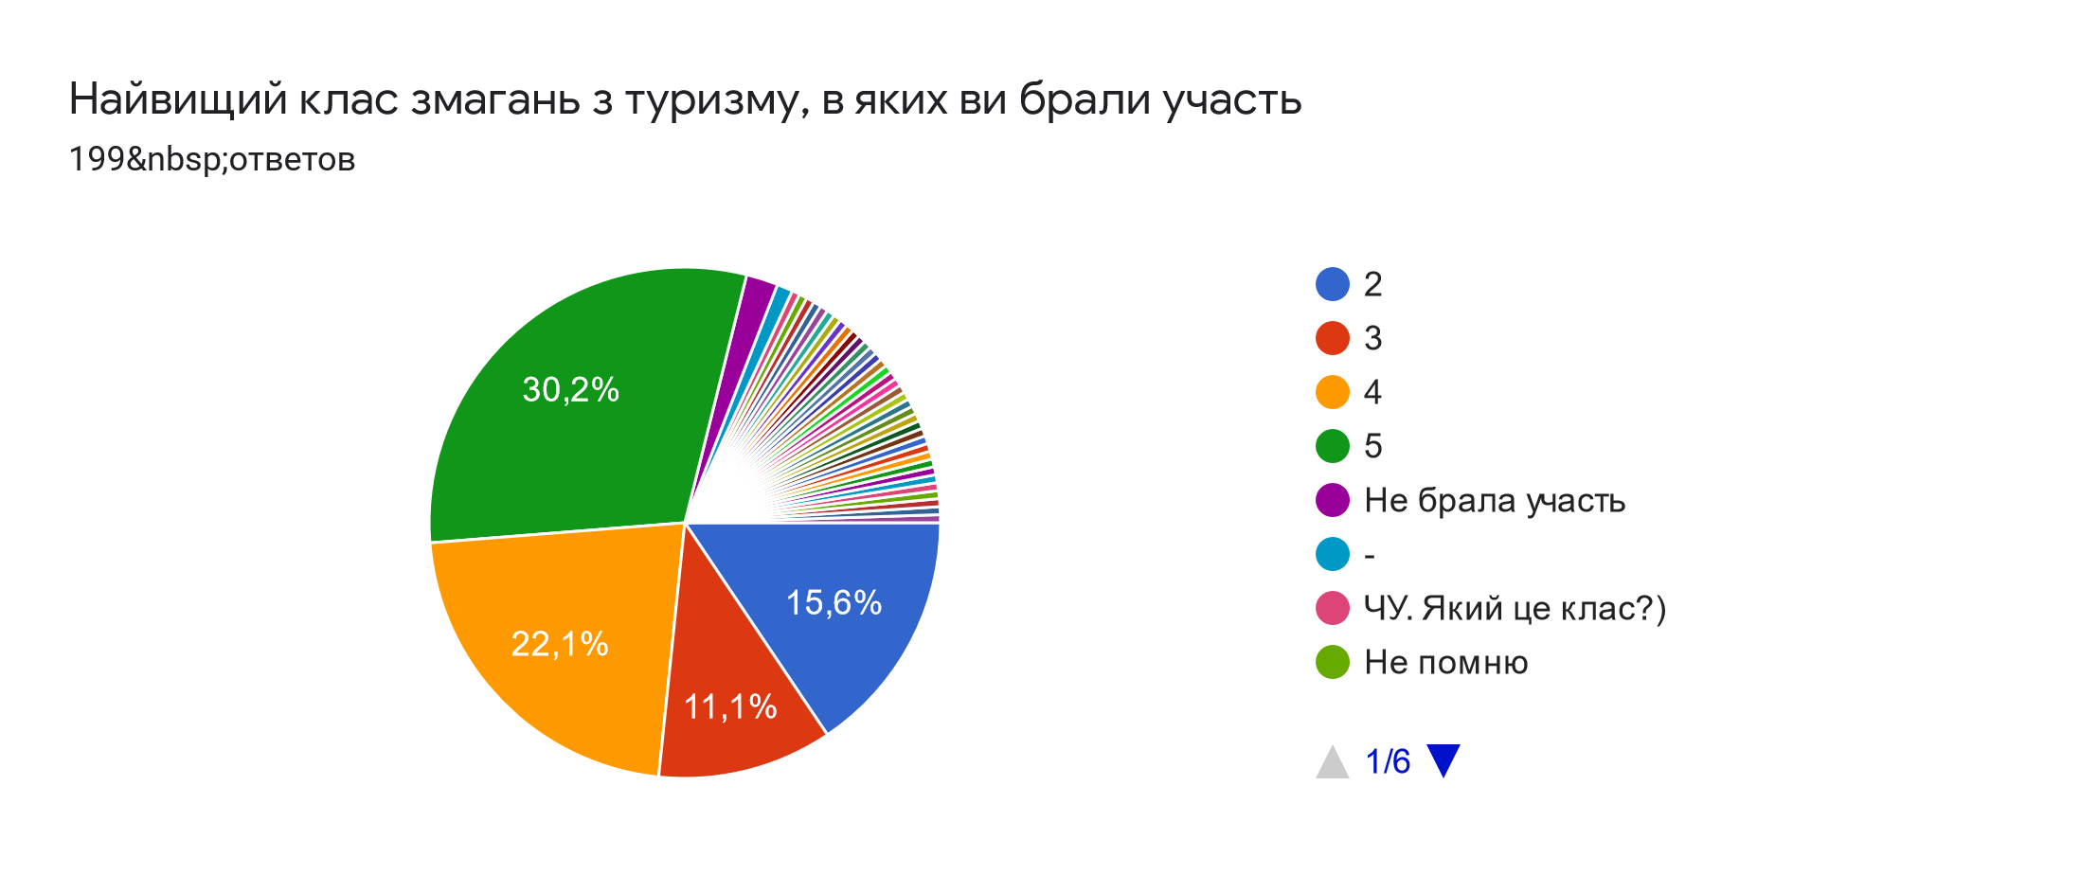
Рис.2.4. Розподіл за найвищим класом змагань

2.1.3. Клініко-інструментальні методи
Вибір клініко-інструментальних методів дослідження зумовлений потребою об'єктивної оцінки функціонального стану спортсменів, а також для визначення ефективності запропонованої програми фізичної терапії спортсменів-туристів та окремих її методів. Для цього було обрано:
- Збір анамнезу;
- Вимірювання артеріального тиску, частоти серцевих скорочень, температури тіла.
- Фізикальне обстеження.
- Мануально-м'язове тестування - метод тестування, під час якого фізичний терапевт створює короткотривалий тиск на частину тіла, м'яз якої тестується в даний момент. Пацієнт повинен робити опір, якщо тестований м'яз здатен його створити і скорочення м'яза посилюється - нервова система здатна адекватно реагувати і ми бачимо нормотонус, в іншому випадку це м'яз має знижений тонус, опір слабкий або відсутній, можливі больові відчуття.
- Гоніометрія - оцінка можливості активних та пасивних рухів в суглобах верхніх та нижніх кінцівок, шиї, тулуба.

2.1.4. Оцінка функціонального стану спортсмена
Функціональний стан організму – це комплексний показник, що визначається рівнем функціонального стану всіх систем органів та функціональних систем. Так, наприклад, у фізичній роботі в спортивному туризмі це тріада наступних складових: серцево-судинної, дихальної систем та нервово-м'язового апарату.
Рівень функціонального стану організму залежить від низки факторів: спадковості; антропометричних даних; загального рівня стану здоров'я; рівня тренованості; взаємозалежної роботи всіх органів та систем; можливості адекватного відновлення.
Особливостями взаємозв'язку функціональних систем організму в підтримці високого рівня загальної фізичної працездатності на які необхідно звертати увагу в фізичній терапії, є наступні фактори:
- Рівень функціонального стану кожної функціональної системи повинен знаходитися в оптимальному співвідношенні з певним рівнем ФС інших функціональних систем;
- Максимальний рівень ФС організму загалом визначається максимальним рівнем ФС його найслабшої ланки (функціоної системи), і, таким чином, ця остання буде лімітувати роботу всього організму.
Загальним нормальним функціональним станом організму є сукупність процесів життєдіяльності організму, при якому витрати ресурсів в організмі спортсмена не перевищують рівень його працездатності, а відновлення ресурсів відбувається в процесі роботи.
Відповідно, нормальний функціональний стан — це стан стійкої узгодженості процесів всіх функціональних систем.
Для граничного функціонального стану характерні значні витрати ресурсів, що перевищують рівень працездатності. Це стає причиною порушення трудової діяльності, дискоординації людини, виникнення непотрібних та неточних дій і рухів, порушення уваги, погіршення процесу мислення, виникнення надлишкових реакції на сторонні подразнюючі фактори, зростання нервово-емоційного напруження, погіршення імунних реакцій та загального фізіологічного стану спортсмена.
При патологічному функціональному стані організму відбувається процес значного загострення нейрофізіологічного конфлікту між функціональними системами. Підвищуються процеси гальмування і для виконання будь-якої діяльності, людина має виявляти великі вольові зусилля та значне психоемоційне і фізіологічне напруження.
Патологічний функціональний стан виражається порушеннями функціональних систем. Значно погіршуються показники серцево-судинної, дихальної, нервової систем, роботи інших внутрішніх органів.
До показників, що свідчать про стан фізіологічної системи, належать обсяг енерговитрат; частота пульсу, ударний і хвилинний об’єм крові; сила та витривалість м’язів; час сенсомоторних реакцій; частота дихань, вентиляція легень, рівень споживання кисню; сила, швидкість та координація процесів збудження і гальмування; тремор; температура шкіри.
До психологічних показників функціонального стану належать увага та рівень її концентрації, переключення, розподілу; мислення; пам’ять; сприймання; емоційно-вольове напруження.
Функціональна діагностика — напрям, що складається з багаторівневих систем аналітичних та методичних підходів, розроблених для визначення і оцінки функціонального стану організму та окремих його систем. Для визначення функціонального стану організму використовують сучасні клінічні засоби діагностики.
Окремо розглянемо функціональні проби. Вони дають змогу оцінити функціональний стан окремих систем організму, за допомогою нескладних процедур, що базуються на дослідженні реакцій організму на конкретний вид діяльності. Такі проби дають можливість давати оцінку стану організму та контролювати адекватність та відповідність фізичного навантаження для кожного спортсмена окремо..
Функціональне тестування є точним результатом дії різних факторів у визначеному дозуванні, що дає можливість вивчати реакції конкретних фізіологічних систем і отримати картину робочого стану організму в умовах навантаження.

Проби для оцінки центральної нервової системи: проба Ромберга, пальце-носова проба

Проби для оцінки вегетативної нервової системи: вимірювання шкірно-судинної реакції, ортостатична проба, кліностатична проба, проба Ашнера

Проби для оцінки нервово-м'язової системи: кистьова динамометрія, станова динамометрія, статична витривалість м'язів, що згинають кисть, статична витривалість м'язів черевного пресу.

Проби для оцінки системи дихання: проба Розенталя, проба Шафрановского, проба Штанге, проба Генчі, комбінована проба Серкіна, проба із затримкою дихання при гіпервентиляції

Проби для оцінки серцево-судинної системи: індекс Кердо, пульсометрія.
Для оцінки функціонального стану та здібностей серцево-судинної системи поширеними є проби з навантаженням: гарвардський степ-тест, проба Мартіне-Кушелевського, комбінована проба Летунова.
Ортостатична проба - функціональна проба, основою якої є наступний процес - тонус симпатичного відділу вегетативної нервової системи і відповідно ЧСС зростають при переході з кліностатики в ортостатику - з горизонтального у вертикальне положення.
Процедура проби: спортсмен перебуває в горизонтальному положенні не менше 5 хв. В такому положенні з'ясовують частоту пульсу за 15 с і множать отримане число на 4. Так визначається вихідна ЧСС за 1 хв. Після 5 хв людина піднімається повільно протягом 3 с і встає. ЧСС повторно замірюють відразу після підйому і ще через 3 хв стояння після стабілізації ЧСС. Реакція в нормі: зростання ЧСС на 10-16 ударів за 1 хв після підйому, після 3 хв стояння та стабілізації ЧСС зменшується, при цьому показник буде більшим на 6-10 ударів ніж в положенні лежачи.
Збільшена реакція говорить про підвищену реактивність симпатичної вегетативної нервової системи. Знижена реакція спостерігається при зниженій реактивності симпатичної частини і збільшеного тонусу парасимпатичної вегетативної нервової системи.
Кліностатична проба - функціональна проба, яка в нормі має демонструвати зниження ЧСС при переході з вертикального положення в горизонтальне, що фізіологічно пояснюється підвищенням тонусу парасимпатичного відділу вегетативної нервової системи.
Процедура проведення проби. Вимірюється ЧСС після 5 хв стояння в спокої, далі вимірюється після плавного переходу в горизонтальне положення, і після 3 хв лежання.
Норма характеризується зменшенням ЧСС на 8-14 ударів за 1 хв в момент прийняття положення лежачи і незначне підвищення частоти скорочень після 3 хв перебування в горизонтальному положенні. При цьому показник ЧСС має бути нижчим на 6-8 ударів за 1 хв, ніж під час стояння.
Проба Штанге — функціональна проба для оцінки функції дихання. Спортсмен перебуває положенні сидячи. Виконується глибокий вдих і дихання затримується на максимально можливий час. Секундоміром відсікають тривалість затримки дихання. На видиху відлік часу відсікають. У тренованих людей час затримки складає від 1 до 2 хв для чоловіків і від 40 до 95 с для жінок.
Проба Генчі - функціональна проба із затриманням дихання на видиху для оцінки зовнішнього дихання. Для спортивного туризму є дуже показовою, адже дає змогу прогнозувати стійкість організму до кисневого голодування, що виникає в походах відповідно до збільшення висоти.
Проба проводиться в горизонтальному положенні. Спортсмен робить нормальний видих і затримує дихання. Секундоміром засікають час паузи і відсікають під час вдиху. Спортсменам притаманні наступні результати: чоловіки 50-60 с, жінки - і 30-50 с..
Проба із затримкою дихання при гіпервентиляції - проводится для оцінювання функції зовнішнього дихання. Робиться вдих та видих середньої глибини і спортсмен затримує дихання. Далі людина дихає 45с глибоко та рівномірно і знову затримує дихання.
У тренованих людей час затримання дихання перебуває на рівні від 50-80 с і до 90 - 120 с.
Гарвардський степ-тест - функціональний тест, спрямований на оцінку процесів відновлення після фізичного навантаження. Рівень фізичної підготовки визначається швидкістю стабілізації показників ЧСС та повернення їх до початкового рівня. Фізичним навантаженням в даному тесті є сходження на сходинку. Висота сходинки складає 50 см для чоловіків і 43 см для жінок. За одну хвилину спортсмен має виконати 30 сходжень на сходинку, загальна тривалість проби - 5 хв. Кожен підйом та спуск виконується за наступним алгоритмом:
- постановка однієї ноги на сходинку
- постановка обох ніг на сходинку і утримання вертикальної позиції
- повернення на підлогу ноги, яку ставили на сходинку першою
- повернення другої ноги у вихідне положення
Після проходження 5 хв сходжень, спортсмен приймає сидяче положення і проходить процес вимірювання ЧСС сідає і у неї тричі вимірюють ЧСС протягом 30 с, перший раз в проміжку 60 - 90 с, вдруге 120 - 150с і втретє 180 - 210 с. Для отримання результату визначають індекс Гарвардського степ-тесту (ІГСТ) за наступною формулою:
ІГСТ = t × 100 / ((f1 + f2 + f3) × 2),
де t — підйом на сходинку в с, f1 + f2 + f3 — ЧСС три періоди відновлювального періоду.
Проба Мартіне-Кушелевського — функціональна проба, за допомогою якої визначається оцінка процесів відновлення серцево-судинної системи під час навантажень. Для проведення цієї проби застосовують загальноприйняте фізичне навантаження що передбачає виконання 20 присідань за 30 с.
Вимірюється початковий рівень АТ та ЧСС спортсмена, який перебуває у положенні сидячи. Тонометр накладають на ліве плече і через 1-1,5 хв після зникнення рефлексу, який з’являється при накладанні манжети, вимірюють артеріальний тиск та частоту серцевих скорочень. ЧСС визначають за 10-ти секундні інтервали часу до моменту отримання трьох однакових чисел підряд (11-11-11 і т. д.). Після вимірювання, спортсмен з манжетою на руці виконує 20 присідань протягом 30 с, руки витягнуті вперед. Після присідання людина сідає і на 1-й хвилині відновлювального періоду на перших 10 с вимірюється ЧСС, а в наступні 40 с першої хвилини вимірюють артеріальний тиск. В останні 10 с першої хвилини і а на 2-й і 3-й хвилинах відновлювального періоду за 10-ти секундні інтервали часу ще раз вимірюють ЧСС доти, поки вона не повернеться до вихідних показників, отриманий результат має повторитися підряд тричі.
Для оцінка результатів даних проб вивчаються типи реакцій серцево-судинної системи на фізичні навантаження. Існують наступні типи реакції серцево-судинної системи на навантаження:
- нормотонічна
- гіпотонічна
- гіпертонічна
- дистонічна
- східчаста
Комбінована проба Летунова — проба для проведення оцінки функціонального стану та відновних процесів серцево-судинної системи під час фізичних навантажень.
Послідовно виконуються три види різних навантажень, що чергуються з перервами на відпочинок.
Навантаження 1 – 20 присідань для розминки і розігріву організму; навантаження 2 - швидкісне – біг максимальної інтенсивності на місці протягом 15 с. Навантаження 3 – для визначення витривалості - біг на місці за 3 хв зі швидкістю 180 кроків на 1 хв.
Інтервал відпочинку після навантаження 1 - 2 хв, в цей час вимірюють частоту серцевих скорочень та артеріальний тиск, 4 хв триває відпочинок після навантаження 2 і 5 хв після навантаження 3.
Така функціональна проба дозволяє оцінити здатність адаптації організму до фізичних навантажень різного характеру та інтенсивності.
2.2. Методи математичної обробки отриманих даних
Математична обробка цифрових даних роботи магістранта виконувалась в програмах Excel та Google-таблиці: підраховувалася загальна кількість опитуваних та відсоткове відношення щодо статі, віку, досвіду респондентів, а також поширеності конкретних порушень функціонального стану, з якими стикаються спортсмени, а також засоби та методи фізичної терапії, які використовуються ними для відновлення нормального функціонування організму.
2.3. Організація дослідження
Дослідження проводилося у 2020 - 2021 роках в чотири етапи, за якими послідовно вирішувались завдання роботи.
На першому етапі (вересень 2020- березень 2021 р.р.). вивчалася науково-методична література, теоретичні матеріали, формувалася мета і завдання магістерської дисертації, визначалися методи дослідження.
На другому етапі (березень 2021 - травень 2021 рр.) проводилося опитування спортсменів та тренерів зі спортивного туризму для визначення наявності проблем з опорно-руховою, нервово, серцево-судинною та іншими системами організму.
На третьому етапі (березень 2020 - вересень 2021 р.р.) на підставі інструментальних методів дослідження і отриманих даних було визначено рівень функціонального стану спортсменів до та після категорійних походів, оцінювалась можливість до виконання навантаження одразу після повернення з експедицій та після відновного лікування. Розроблено та апробовано програму фізичної терапії для відновлення функціонально стану організму туристів після походів. Була дана оцінка її ефективності.
На четвертому етапі (липень 2021 - листопад 2021 р.р.) були оброблені і узагальнені отримані дані, складені висновки, оформлена магістерська дисертація.
Загалом проаналізовано анкети 228 спортсменів-туристів, проаналізовано власні дослідження функціонального стану туристів за попередні роки, загалом 19 спортсменів досліджено особисто на базі туристичного клубу “Глобус” при НТУУ “КПІ” ім. І. Сікорського.

Висновки до розділу 2
Дослідження методом анкетування дозволило визначити найпоширеніші проблеми та порушення функціонального стану, з якими зустрічаються спортсмени в спортивному туризмі, що дозволило в подальшому розробити програму фізичної терапії, яке вирішує основні задачі відновлення туристів.
Для оцінки поточного стану спортсмена до, під час та після реабілітаційних втручань існує широкий вибір функціональних проб, доступних до використання в умовах стаціонару фізичним терапевтом. Такі проби дають кількісний та якісний показник ефективності використання засобів ФТ в спортивному туризмі.
РОЗДІЛ 3
Результати досліджень та їх обговорення
3.1. Результати досліджень
Для визначення основних проблем з якими стикаються спортсмени в спортивному туризмі, було проаналізовано 228 анкет, заповнених туристами з різних туристичних клубів, різного віку, досвіду та рівня підготовки.
За результатами, 65,7% опитаних для відновлення організму в тренувальному процесі, а також після змагальних або похідних навантажень, не використовують жодних засобів відновлення цілеспрямовано.
Лише 34,3% свідомо роблять процедури для відновлення функціонального стану, проте в більшості випадків це масажі або бані. Тобто відсутній комплексний підхід та регулярна основа.
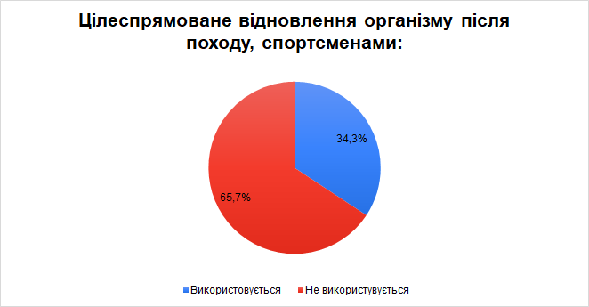
Рис. 3.1. Цілеспрямоване відновлення організму після походу
Також, більшість опитаних, що дали позитивну відповідь на питання про цілеспрямоване використання засобів відновлення, на питання “Що саме?” зазначили, що їдять та відсипаються.
Тобто, ми можемо визначити ще одну проблему в цьому напрямку - відсутність знань та розуміння серед спортсменів необхідності відновлення ще до отримання серйозних травм опорно-рухового апарату, а також відсутність обізнаності щодо методів і засобів відновлення, які можна застосовувати в спортивній практиці як за допомогою сторонніх спеціалістів, так і самостійно.
Відносно порушень функціонального стану організму, з якими стикалися спортсмени в своїй практиці, було виявлено наступну картину.
Порушення перераховані в порядку спадання частоти поширення серед опитаних.
- Біль в суглобах - 44,4%
- Загальне виснаження організму - 42%
- Значне зниження ваги в поході - 29%
- Біль в спині - 28,5%
- Опіки - 19,8%
- Біль в кінцівках - 13,5%
- Обмороження - 12,1%
- Гіпертонус нижніх кінцівок - 11,6%
- Гіпертонус спини - 11,1%
- Біль в шиї - 10,6%
- Запалення зв'язок та сухожиль - 9,7%
- Набір ваги, більшої за допохідну протягом місяця після повернення з походу - 8,9%
- Апатія - 7,7%
- Підвищена дратівливість - 7,2%
- Гіпертонус шиї - 7,2%
- Порушення сну - 6,8%
- Порушення працездатності - 5,8%
- Гормональний збій - 5,3%
- Гіпертонус верхніх кінцівок - 3,9%
- Запаморочення - 1,4%
Звісно, це суб'єктивні оцінки кожного спортсмена щодо свого стану без проведення функціональних проб та клініко-інструментального обстеження спеціалістом фізичної терапії, проте вони дають змогу окреслити загальну картину проблем та порушень, з якими стикаються туристи, а це в свою чергу, дає змогу зорієнутуватися в підборі методичного забезпечення для створення програми фізичної терапії з метою відновлення функціональних порушень спортсмена.
Щодо засобів та методів відновлення, які застосовують спортсмени, опитування тестового формату показало наступні результати.
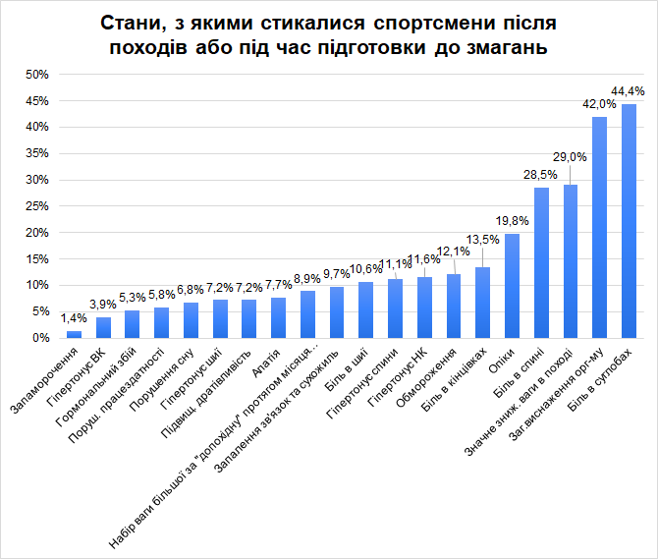
Рис.3.2. Стани, з якими стикалися спортсмени в спортивному туризмі
Щодо засобів та методів відновлення, які застосовують спортсмени, опитування тестового формату показало наступні результати.
Найчастіше люди застосовують вправи на розтяжку та розслаблення м'язів - 44,1%, далі йдуть відновлювальні тренування невисокої інтенсивності на низькому пульсі - 38,5%, самомасаж 34,3%, масаж 26,8%, плавання - 14,6%, кінезіотейпування 10,8%, фізіотерапія 2,3%.

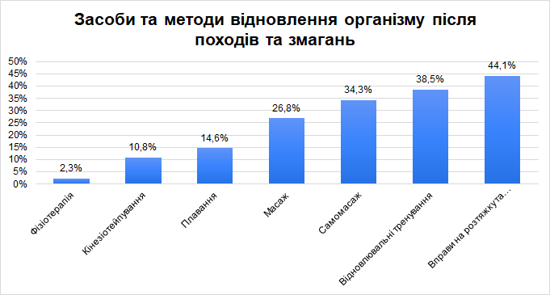
Рис.3.3. Засоби ФТ, які використовують спортсмени в своїй практиці

3.2. Методичні аспекти побудови програми фізичної терапії для відновлення функціонального стану спортсмена в спортивному туризмі
Відповідно до результатів дослідження та виявлених порушень функціонального стану, з якими стикаються спортсмени в своїй практиці найчастіше, можна визначити, що підхід до створення програми фізичної терапії туристів передбачає комплексний підхід та має свої особливості.
За відсутністю відповідних досліджень на обрану тему, програма базується на аналізі та узагальнені підходів реабілітації в інших видах спорту, аналізі та врахуванні інформації з методичної літератури зі спортивного туризму, а також на результатах власне дослідження даної дисертації.
Особливостями, які необхідно враховувати при створенні програми фізичної терапії для туриста після глобальних довготривалих навантажень є:
- необхідність одночасної різнонаправленої роботи з усіма структурами тіла - тобто відсутність конкретної патології, потреба в комплексній роботі з структурами організму, що мають порушення функцій - гіпертонусом різних груп м'язів, значним зниженням ваги, відновленням витривалості, запаленням зв'язок і сухожль, і т. д.;
- пацієнт перебуває у стані виснаження, що значно впливає на його працездатність;
- робота з людиною, що має фізичну підготовку - змінюється дозованість реабілітаційного навантаження на спортсмена;
- найкращий результат фізичної терапії в цьому випадку - не лише відновлення функціонального стану організму, а і виведення спортсмена в “робочу” форму, що дозволяє подальшу спортивну діяльність та специфічні навантаження з мінімізацією ризиків травматизації.
Враховуючи ці особливості, перед початком фізичної терапії створюється індивідуальна програма реабілітації. Для оптимізації процесу відновлення користуємося методом постановки цілей за системою SMART, яка передбачає наступні вимоги до поставлених цілей:
- Specific – конкретність;
- Measurable – вимірність;
- Attainable, achievable – досяжність;
- Relevant – відповідність;
- Time-bound – визначеність у часі.
SMART-цілі ставимо короткострокові та довгострокові безпосередньо після повного огляду спортсмена і відповідно до них розробляємо ІПР.
Індивідуальна програма реабілітації (ІПР) – це комплекс оптимальних для пацієнта реабілітаційних заходів, спрямованих на відновлення, компенсацію порушених чи втрачених функцій організму, розроблених згідно з індивідуальними особливостями спортсмена, його діагнозів, реабілітаційного потенціалу, фізичних можливостей.
ІПР спрямована на відновлення або компенсацію порушених функцій та втрачених навичок, для забезпечення максимальної ефективності відновного лікування спортсмена після походів високих категорій складності, для безпечного повернення до процесу специфічних тренувань та покращення адаптаційних здібностей організму. Відповідно до ІПР для кожного спортсмена розробляється реабілітаційний маршрут.
Індивідуальний реабілітаційний маршрут — цілеспрямована, корегована, диференційована програма, система конкретних сумісних дій міждисциплінарної команди. Перелік спеціалістів і підрозділів які в певній
послідовності необхідно пройти спортсмену відповідно до етапів реабілітаційного процесу: фізичний терапевт, масажист, фізіотерапевт. За потреби підключають лікарів кардіологів, неврологів, травматологів.
Індивідуальна програма ФТ обов'язково складається з урахуванням графіку та змісту подальших специфічних тренувань спортсмена для комплексної роботи та наступної підготовки спортсмена і досягнення її максимальної ефективності.
В основу побудови приватних (індивідуальних) методик закладають наступні фундаментальні положення:
1) інтегральний підхід до оцінки стану здоров’я пацієнта з урахуванням особливостей навантажень в спортивному туризмі;
2) обов’язкове врахування патогенетичних і клінічних характеристик, функціонального стану спортсмена, його анамнезу, попередніх травм та супутніх захворювань;
3) визначення реабілітаційної мети, яку необхідно досягти з конкретним спортсменом та прогноз результатів;
4) планування заняття, систематизація спеціальних вправ, направлених на покращення функцій опорно-рухового апарату, розвиток витривалості та інших необхідних якостей для туризму;
5) раціональне комбінування спеціальних фізичних вправ із загальнозміцнюючими, з метою не тільки відновити, а і покращити функціональний стан всього організму;
6) реалізація запланованої програми;
7) постійний контроль фізичного терапевта;
8) корекція програми реабілітації за потреби.
На початковому етапі відновної терапії для створення програми використовуємо базові принципи фізичної терапії:
- Ранній початок реабілітаційних заходів - для максимально швидкого відновлення функцій організму та попередження розвитку ускладнень. Відновні заходи слід розпочинати одразу після повернення з експедиції та чемпіонатів.
- Безперервність реабілітації. Для максимальної ефективності відновлення дуже важливими є безперервність та поетапне застосування реабілітаційних заходів. Це сприяє мінімізації часу та витрат на відновлення.
- Комплексність реабілітаційних заходів. Оскільки після походів спортсмен потрапляє до рук реабілітолога з порушенням функціонування більшості систем організму, необхідний комплексний та різноплановий підхід до відновлення з використанням усіх можливих засобів фізичної терапії, застосування яких є доцільним.
- Індивідуальність реабілітаційних заходів. Програму складають індивідуально для окремого спортсмена, виходячи з загального стану, особливостей перебігу відновлення, вихідного рівня фізичного стану, особистості індивіда, подальших планованих спортивних заходів, віку, статі, професії тощо.
- Необхідність реабілітації у колективі. Важливим аспектом є проведення фізичної терапії малогруповим або груповим методом, оскільки під час експедицій спортсмен протягом тривалого часу перебуває в складних умовах у складі мікрогрупи (4-10 чоловік), що є значним фактором впливу на психологічний та емоційний стан пацієнта. Робота в групі з новими людьми дозволить швидше адаптуватися до повернення в соціальну середу та знизить рівень стресу в цьому аспекті.
- Повернення спортсмена до трудової та спортивної діяльності.
Обґрунтування та методика проведення кінезотерапії
Для реабілітації спортсменів-туристів, кінезотерапія використовується в наступних формах: ранкова гігієнічна гімнастика, заняття кінезотерапією в малих групах, відновні тренування малої інтенсивності на низькому пульсі (лікувальна ходьба, теренкур, плавання, гідрокінезотерапія). На подальших етапах включаємо вправи на рівновагу та баланс, силові та швидкісно-силові вправи.
В першу чергу, на початку відновного процесу більшість вправ під час заняття кінезотерапією спрямовані на
- розслаблення спазмованих м'язів,
- усунення асиметрії тіла,
- профілактику протрузій.
Акцент робиться на диханні для покращення функціонального стану серцево-судинної та дихальної систем.
Аеробні тренування або кардіотренування є фізичним навантаженням середньої інтенсивності, що викликає велике споживання кисню, який виступає основним джерелом енергії для підтримки м'язової активності. Кардіо вправи відрізняються безперервним тривалим виконанням, викликають прискорення серцебиття та почастішання дихання. До аеробних вправ відносяться: біг, швидка ходьба, плавання, підйом східцями, їзда на велосипеді, біг по пересіченій місцевості.
Відновлення витривалості шляхом ходьби та бігу по пересіченій місцевості слід проводити 1-2 рази на тиждень з метою адаптації та плавного втягнення м'язів та внутрішніх органів (серце, легені та ін.) до робочого режиму, покращення самопочуття спортсмена.
Після фізичних навантажень обов'язково виконується розтяжка та міофасціальний реліз.
Застосовуємо розтяжку для зняття м'язової напруги та підвищення гнучкості тіла. Виконуємо до і після заняття. При правильному виконанні вправ розтяжка захищає від травм під час тренування та допоможе розслабитись після.
Необхідно зосереджуватися на повільному, статичному розтягуванні та утриманні в кожній позиції близько 30-60 секунд, не забуваючи про розмірене дихання.
Також важливо приділяти увагу розтяжці всього тіла, оскільки вона ліквідує наслідки, викликані тривалим ходінням під вагою рюкзака, що провокуютє перенапруження плечових та шийних м'язів на додаток до втоми в ногах.
Починається розтяжка з шийних м'язів, повільно виконуються повороти та нахили голови. Далі переходимо до м'язів спини: виконуються нахили вперед-назад. Спортсмен сідає на п'яти, нахиляється грудьми до колін і тягнеться руками вперед, обличчя дивиться в підлогу - поза дитини. Далі вправа - "собака мордою вниз", акцентуємо увагу на витягуванні спини, шиї та рук. Опускаючи п'яти на підлогу також розтягуваються литкові м'язи. Завершення розтяжки м'язів спини класичними послідовними нахилами до різних ніг з положення сидячи, ноги нарізно.
Опускаємо тулуб нижче і переходимо до розтяжки попереку, тазу та пахової області. Виконується вправа «метелик» та нахили вперед зі зведеними стопами, вправа «жаба», а також нахили до прямих ніг у положенні сидячи. Далі м'язи стегон і сідниць: стоячи на колінах, витягнути одну ногу вперед так, щоб ступня була під прямим кутом до коліна і повільно нахилятися вперед, намагаючись опуститися якомога нижче. Далі встаємо на одне коліно, захоплюється ступня, що лежить рукою і пружинистими рухами тягнеться до сідниць.
Обгрунтування та методика проведення міофасціального релізу
Міофасціальний реліз – це ефективна мануальна техніка. Фахівець мануально впливає і на м'язи, і на сполучну тканину, здавлює та пасивно розтягує м'язи, а також приводить у рух тугорухливі суглоби. Це призводить до розслаблення міофасціальних структур та розблокування тригерних точок.
МФР незамінний там, де потрібно відновити втрачений обсяг рухів у суглобі, прибрати больові відчуття в м'язах, усунути м'язовий гіпертонус (підвищену напругу).
Ефект МФР проявляється у збільшенні амплітуди руху суглоба, відновленні втраченої довжини пошкодженого м'яза. Курс МФР дозволяє покращити якість рухів та прибрати больовий синдром, нормалізувати кровотік.
В ідеальному організмі фасції завжди залишаються м'якими та еластичними і зберігають свою рухливість, але під впливом травм та навантажень фасціальна тканина втрачає еластичність, стає тугою та обмеженою у рухливості. При перенапрузі фасції погіршується кровообіг судин, які проходять через неї. Напруга однієї фасції відбивається на тонусі інших. Тому фасції потрібно масажувати, щоб розробляти вогнища напруги, вивільняти його, зменшувати «жорсткість» тіла і не давати фасціям злипатися. У випадку запущення процесу, можливе утворення спайки фасцій. Гнучкі та рухливі фасції - запорука гарної постави, швидкого відновлення після навантажень та повільного «зносу» організму.
Для спортсменів міофасціальний реліз - запорука швидкого відновлення після інтенсивних тренувань і профілактика травм, викликаних надмірними навантаженнями.
Більшість вправ виконується масажним роликом, масажні м'ячі, міні-роли, здвоєні м'ячі, напів м'ячі різного розміру використовуються для точковой впливу на грудні м'язи.
Рекомендовано робити короткий масаж на початку кожного тренування як розминку. Це допомагає привести м'язи в тонус перед заняттям, усунути м'язові спазми. Раз на тиждень треба опрацьовувати все тіло - повноцінний сеанс самомасажу.
Обґрунтування та методика проведення масажу
Загальна тривалість щоденного або через день масажу 10-20 хв, загального – 60 хв, курс лікування 10-15 процедур. Повторний курс масажу призначають через 1-2 місяці.
При масажі стимулюється венозний відтік, прискорюється обмін артеріальної та венозної крові, що призводить до збільшення венозного повернення та збільшення артеріального викиду. Знижується м'язовий тонус.
При спортивних заняттях застосовується масаж збуджуючий - з метою поліпшення працездатності м'язів під час змагань та тренувань, заспокійливий - з метою приведення організму в спокійний стан після великої фізичної напруги, і відновлюючий - з метою виведення з м'язів продуктів розпаду, посилення кровообігу та доставки поживних речовин у м'язові тканини.
Застосовується п'ять основних прийомів:
1. Погладжування - виконують повільно та ритмічно внутрішньою стороною пальців у напрямку лімфатичних судин та вен, тобто до серця. Мета погладжування - звільнення капілярів та лімфатичних судин, прискорення току лімфи та крові, що розсмоктує набряки.
2. Розтирання роблять долонею, ребром долоні та кінцями пальців у круговому напрямку. Розтирання має на меті розробити патологічні скупчення в тканинах.
3. Розминання проводять усією кистю руки або кінцями пальців, натискаючи, видавлюючи кожен м'яз і дотримуючись повільного темпу і ритмічності. Розминання має на меті механічний вплив на м'язову тканину з метою скорочення м'язових волокон.
4. Побиття роблять долонею, ребром долоні, кінцями пальців, склепінням долоні, застосовуючи рухи у вигляді ударів, поплескування, рубання і т. д., з метою посилення припливу крові до тканин. Биття стомлених м'язів протипоказано.
5. Вібрацію проводять тремтливими та коливальними рухами кінців пальців. Вона посилює капілярний кровообіг, підвищує кров'яний тиск та діяльність органів виділення.
Механічні напруження при масажі змінюють рідкокристалічну структуру цитозолю клітин (мають тиксотропну дію), активують регулятори локального кровотоку (брадикінін, гістамін, простагландини та ін.), стимулюють клітинне дихання і формують мікропотоки основних продуктів метаболізму в клітинах.
Викид біологічно активних речовин сприяє збільшенню кількості функціонально активних капілярів у шкірі та об'ємній швидкості кровотоку в них. Посилення лімфоперфузії тканин (у 7-8 разів) прискорює вихід продуктів метаболізму, розсмоктування випотів та інфільтратів, усуває застійні явища у тканинах та декомпресію ноцицептивних провідників.
Прискорення венозного відтоку та збільшення швидкості артеріального кровотоку призводить до підвищення систолічного та зниження діастолічного артеріального тиску. Дозована напруга м'язів нормалізує їх контрактильний і пластичний тонус і підвищує працездатність, м'язовий кровотік збільшується в 1,5 рази, а внутрішньом'язова температура підвищується на 2-3°С.
Масаж збільшує активність у м'язах ключових ферментів клітинного дихання (цитохромоксидази), циклу Кребса (сукцинатдегідрогенази), а також ензимів утилізації кінцевих продуктів метаболізму – лактатдегідрогенази та піруватдегідрогенази.
Деформації шкіри, м'язів, зв'язок і внутрішніх органів, що виникають при масажі, стимулюють закладені в них механорецептори.
Їхнє збудження призводить до формування імпульсного потоку, який по механосенсорних аферентних шляхах надходить у центральну нервову систему, дихальний центр і змінює структуру дихального патерну, сприяє активації симпатичної системи, зростає резистентність організму, підвищується імунітет. Надмірна активація соматосенсорної зони, навпаки, призводить до посилення гальмівних процесів у корі головного мозку, що розвиваються за механізмом негативної зворотної індукції. Формування вогнища збудження призводить до блокади висхідного аферентного потоку від уражених органів та тканин, спостерігається седативний ефект, імуносупресія.
Виникаюча після масажу (слідовий ефект) активація центральних регулюючих впливів на внутрішні органи суттєво змінює їх функціональні властивості та режим діяльності, сприяє підвищенню працездатності.
Локальне подразнення нервових рецепторів викликає рефлекторну реакцію у відповідь з боку різних органів і систем, у тому числі і віддалених від місця вібрації. Навіть за відносно нетривалої дії механічних подразнень розвиваються зміни, що відображають активацію функції надниркових залоз (інтенсифікація метаболізму, посилення секреції глюкокортикоїдних гормонів та ін.).
М'язова система відповідає будь-який подразник ритмічної рефлекторної реакцією, а механічні впливи найбільш адекватні для її рецепторів.
При біомеханічній стимуляції м'язів дія, спрямована вздовж волокон, синхронізує роботу скорочувальних елементів, що значно посилює мікроциркуляцію крові.
Лікувальні ефекти масажу: тонізуючий, вазоактивний, трофічний, метаболічний, лімфодренуючий, імуностимулюючий, седативний, аналгетичний.
Обгрунтування та методика проведення фізіотерапії
Фізичні чинники надають активний вплив на організм. Вони можуть не лише знизити втому, прискорити відновлювальні процеси, підвищити стійкість до фізичних навантажень, а й призвести до зменшення резервних можливостей організму, зниження його спортивної працездатності, викликати загострення патологічного процесу.
При розвитку в тренувальному процесі різкої втоми або появі ознак дезадаптації та недостатніх можливостей організму у відновленні скасовують (або різко обмежують) процедури загального впливу як такі, що створюють додаткове навантаження, залишаючи або призначаючи з відновними цілями методики локальної дії. У цих випадках вибирають низькоінтенсивні фізичні фактори як такі, що мають більш м'яку дію на організм, знижуючи їх амплітуду і частоту використання.
З відновлювальними цілями фізичні чинники у спортсменів можуть застосовуватися як із однаковою, і з різною періодичністю. Процедури можна призначати через день, а потім два дні поспіль (перед днем ​​відпочинку та у день відпочинку). При незначних фізичних навантаженнях (на початку попереднього періоду, після змагань – при відновленні) процедури призначають через рівні проміжки часу.
Найчастіше кількість фізіотерапевтичних процедур та інтервали між ними встановлюють з урахуванням всього комплексу відновлювальних заходів у спортсмена. При цьому має значення і те, наскільки швидко необхідно домогтися відновлення функцій організму.
Комбінуємо процедури місцевої та загальної дії, а також застосування одного і того ж фактора за сегментарно-рефлекторними та місцевими методиками впливу.
Застосовуємо:
- УВЧ терапію
- Гальванізація
- Низькочастотна магнітотерапія шийних симпатичних вузлів, серця.
- Інфрачервона лазеротерапія.
- Сірководневі ванни.
- Кліматотерапія.
- Душі високого та середнього тиску.
- Ампліпульс
Також використовуємо міостимулюючі методи: діадинамотерапія, ампліпульстерепія, інтерференцтерапія, електро-нейростимуляція, гідромасаж (підводний душ-масаж).
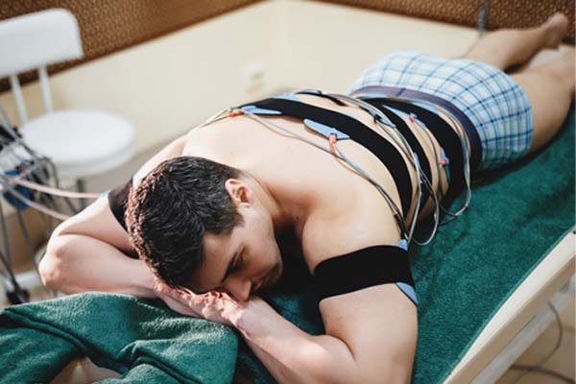
Рис. 3.4. Міостимуляція
Під впливом електростимуляції збільшується енергетичний потенціал м'язів та всього організму, зростає активність ферментативних систем. Це посилює окисні процеси та перетворення у м'язах глікогену, який стає більш доступним ферментативним впливам. Запобігає накопиченню молочної кислоти. Тетанічні скорочення м'язів, що викликаються електричними імпульсами, і подальші розслаблення посилюють у них крово- і лімфообіг, сприяють доставці поживних речовин до м'яза, забезпечують виділення недоокислених продуктів, сприяють накопиченню в м'язі іонів кальцію, натрію і заліза.
У дослідженнях В.Ю. Давиденко, Г.Ф. Колеснікова зазначається, що при систематичній електростимуляції окремих груп м'язів відбуваються сприятливі біохімічні зрушення в нетренованих симетричних м'язах, а також зрушення у всьому організмі, зокрема, в механізмах нервового та гуморального регулювання.
Електростимуляція призводить до збільшення енергетичних резервів м'язів, підвищення функціональних властивостей організму.
Обгрунтування та методика кінезотейпування
Тейпування в спорті використовується з метою лікування, профілактики травм та зменшення навантаження на суглоби, м'язи і зв'язки.
В спортивному туризмі доцільно використовувати функціональне тейпування з метою зменшення навантажень на м'язи та суглоби для досягнення максимальної ефективності тренувань, а також пришвидшення відновних процесів, розслаблення м'язів, зменшення набряків..
Застосовуємо реабілітаційне тейпування - методику, призначену для лікування і профілактики будь-яких суглобових і м'язових травм, зняття больового синдрому, зменшення набряків.
Тейпування за зберігає повну рухливість суглобів, забезпечує підтримку м'язів, покращує лімфоток і циркуляцію крові. Тейпи дозволяють шкірі дихати, вони гіпоалергенні, їх можна носити 24 години на добу. Це чудово доповнює процес фізичної терапії в спортивному туризмі.
Принципи, що застосовуються для повернення в робочу форму спортсмена, після досягнення відновлення функціональних здібностей організму:
1.Для тренування будь-якої якості необхідно застосовувати вправи, де ця якість використовується по можливості максимально. Наприклад, щоб розвинути абсолютну силу окремого м'яза необхідно застосовувати вправи, де цей м'яз працює з навантаженням близьким до максимального.
2. Для тренування будь-якої якості необхідне багаторазове повторення комплексу вправ.
3. Навантаження має бути дозоване, для того, щоб не допустити перетренованості та перевантаження організму спортсмена.
4. Навантаження не повинно бути рівномірно розподілене по всьому підготовчому макроциклу. Наприклад, для розвитку загальної витривалості ефективніше пробігати за той самий період 10 і 20 км, ніж 2 рази по 15. Рівномірно розподілене навантаження допомагає підтримувати не високу фізичну форму на одному рівні, але без розвитку.
5. Зміна виду навантаження – найкращий відпочинок.
Фізична терапія дозволяє пропрацювати всі необхідні для експедицій та сходжень якості, які при звичайному підході до підготовки спортсменів без нагляду фізичного терапевта повноцінно розвинути дуже важко. Тому при звернені спортсмена до терапевта з метою відновлення та після його досягнення, потрібно пояснити важливість подальшої реабілітаційної роботи як превентивної, для підготовки спортсмена до досягнення наступних спортивних цілей та мінімізації ризику травматизації.
З точки зору підготовки туриста до спортивної діяльності на віддалених етапах реабілітації, фізичну терапію можна застосовувати до покращення наступних важливих здатностей туриста.
Почуття рівноваги. Гори майже не мають рівної поверхні. Туристам при заняттях і сходженнях на вершини в більшості випадків доводиться пересуватися з вантажем по каменях, сипучих моренах, крутих схилах, по скельних стінах з невеликими виступами для упору ніг, по льодовиках, по вузьких гребенях, по снігу і т. д. Весь цей шлях є незручною, мало стійкою, зменшеною площею опори, ускладненою при цьому ще різною висотою. Крім того, при застосуванні техніки безпеки і пересуванні, туристу доводиться перебувати в незручних і мало стійких положеннях, що залежать від рельєфу місцевості, робити різні дії що часто виводять із стану рівноваги, і т.д.
За допомогою відповідних вправ важливо розвинути почуття рівноваги-балансу, почуття орієнтування в просторі, вміння зберігати стійке положення тіла у будь-яких, навіть виключно важких і незручних положеннях
Точність та координованість руху. Точність і координованість рухів — одна з найнеобхідніших якостей туриста, оскільки неточний, непомірний рух безцільно забирає багато сил і часто веде до нещасних випадків. Наприклад, при русі по скелях спортсмени, дістаючи часто кілька разів виступи, нібито з метою примірки і більшої зручності, насправді уповільнюють пересування зайвими, непотрібними рухами непродуктивно витрачають сили. Ненадійне положення тіла при страхуванні може вивести людину зі стану рівноваги. Неточно зроблене захоплення за уступ або неправильно поставлена ​​нога на упор можуть викликати зрив.
Хороше відчуття м'язово-суглобового апарату і обережність у рухах потрібні в горах більше, ніж будь-де. Наприклад, при підйомі по стрімких скелях різким натиском на камінь можна зірвати його, викликати каменепад, що загрожує пораненням або навіть смертю людей, що стоять або йдуть нижче. Попередження таких нещасть тісно пов'язане з ретельним та акуратним виконанням різних технічних прийомів; акуратна перестановка ніг при ходьбі на кішках, добре вирубані у льоду сходинки.
Специфічні вправи на розвиток точності та координації зроблять пересування спортсмена в горах не просто комфортнішим, а і значно підвищать безпеку заходу.
Швидкість реакції. Швидкість реакції у відповідь на будь-який подразник, швидке перемикання з однієї роботи на іншу необхідні для туриста при русі по каменях, осипах і скелях, при перестрибуванні через тріщини, при страховці та несподіваних зривах з крутих схилів, при ковзанні по снігу (на безпечних схилах), у місцях каменепаду, льодопада, лавини і т.д. Швидке вирішення завдання і швидке виконання необхідних дій веде до сприятливого результату у разі виникнення небезпеки.
Природному підвищенню фізичної працездатності в процесі тренування та прискоренню процесів післянавантажувального відновлення насамперед сприяють:
- адекватне відновлення дефіциту рідини та електролітів;
- раціональне харчування, що забезпечує засвоєння необхідних поживних речовин, корекція порушень функціонального стану системи травлення;
- достатня (не менше 8-10 год) тривалість сну.
3.3. Програма фізичної терапії для відновлення функціонального стану організму спортсмена в спортивному туризмі
Програма фізичної терапії для відновлення функціонального стану організму спортсмена ділиться на три періоди. Перший - відновлювальний, другий - відновно-тренувальний, третій - тренувальний
SMART-цілі довгострокові:
- попередження погіршення фізичного стану та травматизації пацієнта;
- ліквідація залишкових явищ виснаження, больових відчуттів та дискомфорту в тілі спортсмена;
- відновлення функціонального стану організму;
- повернення та покращення працездатності;
- збільшення резервних можливостей організму;
- безпечний перехід до тренувального процесу.

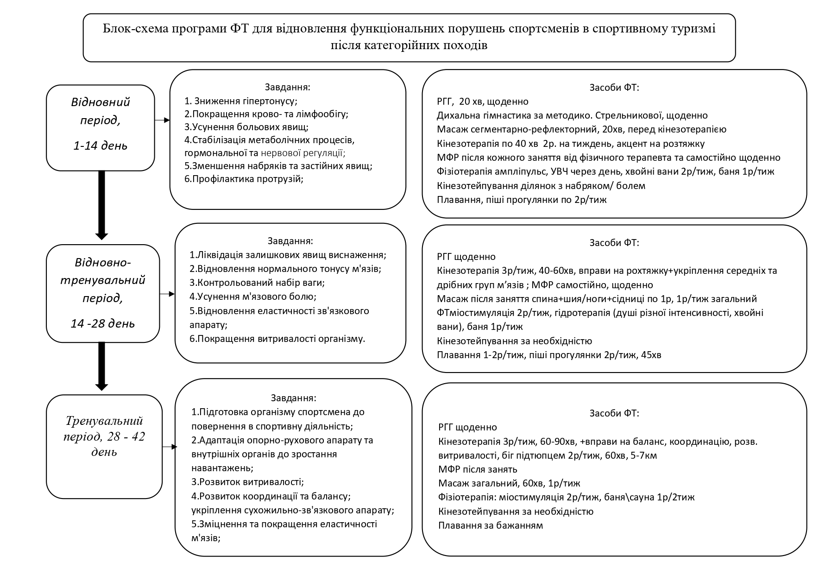
Рис.3.5. Блок-схема комплексної програми ФТ для відновлення організму спортсменів в спортивному туризмі
Відновний період, 1-14 день
SMART-цілі короткострокові:
- зниження гіпертонусу спазмованих м'язів;
- покращення крово- та лімфообігу;
- усунення больових явищ в кінцівках та спині;
- стабілізація метаболічних процесів, гормональної та нервової регуляції;
- зменшення набряків та застійних явищ;
- профілактика протрузій;
- покращення психоемоційного стану пацієнта, стабілізація сну.
Засоби, що використовуються:
- Кінезотерапія
- Гідрокінезотерапія
- Масаж
- Фізіотерапія
- Кінезотейпування
На відновному етапі кінезотерапія використовується у такому вигляді:
ранково-гігієнічна гімнастика - щоденно вранці, тривалість 15-20 хв
Вправи для розминки вранці
1. Ходьба – 1-2 хвилини.
2. Початкове положення: лежачи на спині. Виконання: згинання тулуба до зігнутих ніг та розгинання. При згинанні – видих, при розгинанні – вдих. Виконати 3-4 рази.
3. Початкове положення: лежачи на спині. Виконання: рух ногами, як при їзді велосипедом, з одночасним підніманням і опусканням ніг. Дихання довільне. Виконувати протягом 30-35 секунд.
4. Початкове положення: лежачи на спині, одна рука на грудях, інша на животі. Виконання: повільний глибокий вдих та повільний закінчений видих. При вдиху контролювати руками розширення грудної клітки та живота. Виконати 3-4 рази.
5. Вихідне положення: основна стійка, ноги в бік, руки перед грудьми. Виконання: поперемінно відвести двічі лікті назад до відмови і повернути їх у вихідне положення, потім відвести двічі витягнуті руки назад і повернути у вихідне положення. Рух відбувається різко. Дихання довільне. Виконати 8 разів.
6. Вихідне положення: стоячи на колінах між двома табуретками, руками спертися на табуретки. Виконання: піднімання колін до грудей та опускання у вихідне положення. Дихання довільне. Вправу виконувати повільно. Виконати 3-5 разів.
7. Початкове положення: упор руками на табуретки, ноги ззаду з упором на шкарпетки. Виконання: згинання та розгинання рук. При згинанні – видих, при розгинанні – вдих. Рух робити повільно. Виконати 5-6 разів.
8. Початкове положення: основна стійка. Виконання: поперемінно піднімати коліно зігнутої ноги нагору з додатковим рухом, взявшись руками за стопу. Опустити ногу у вихідне положення, руки вниз - назад до відмови, двічі. При підніманні ноги – видих, при опусканні – вдих. Виконати 4 рази кожною ногою.
9. Вихідне становище: основна стійка. Виконання: поперемінно одна з ніг відводиться повністю убік, і при цьому інша нога піднімається на носок. Руки разом із ногою піднімаються убік, пальці розгинаються. Повернутися у вихідне становище. Дихання довільне. Виконати по 4-5 разів кожною ногою.
10. Вихідне положення: широкий крок уперед, руки убік. Виконання: хитання по вертикалі все глибше та глибше. При опусканні – пальці випрямляти, при підніманні – стискати. Те саме в інший бік. Дихання довільне. Виконати по 8 разів на кожну сторону.
11. Початкове положення: ноги на ширині плечей, руки внизу вільні. Виконання: перекатом перехід із шкарпеток на п'яти. Виконати 10-12 разів. Ходьба на шкарпетках, п'ятах, на зовнішніх і внутрішніх сторонах стопи протягом 30-60 секунд.
12. Вихідне положення: основна стійка на табуретці, інша табуретка ставиться поряд. Виконання: поперемінне присідання на одній нозі повністю. Дихання довільне. Виконати 3-5 разів на кожній нозі.
13. Вихідне становище: ноги розставлені убік, руки перед грудьми. Виконання: поперемінно повороти корпусу вправо і вліво вщент з розведенням, рук у сторони. Повернутися у вихідне становище. При одному повороті – видих, при іншому – вдих. Виконати по 3-5 разів праворуч і ліворуч.
14. Початкове положення: поставити одну табуретку на іншу. Стати на край нижньої табуретки, руками впертись на верхню табуретку. Виконання: ходьба краєм нижньої табуретки приставним кроком. Виконати повне коло вліво і повне коло вправо.
16. Початкове положення: поставити одну табуретку на іншу. Сісти на верхню табуретку. Підтягувати до висоти колін і опускати на підлогу гирю в 3-5 кг підвішену на репшнурі. Потім ту ж гирю піднімати, накручуючи репшнур на паличку і, повільно розкручуючи, опускати. Підняти гирю за репшнур 3-5 разів. Підняти гирю, накручуючи репшнур на паличку, 3-4 рази.
17. Вихідне положення: вис на поперечині або на мотузку. Підтягнутися до підборіддя 3-4 рази.
18. Початкове положення: основна стійка, в руках скакалка. Стрибки зі скакалкою. Дихання носове, м'язи розслаблені. Виконувати 50-60 секунд.
19. Ходьба, потрушування, хитання руками та ногами.
20. Повільна ходьба з глибоким диханням протягом 3-4 хвилин.

Малогрупові заняття, що включають вправи з власною вагою, а також з використанням багатофункціональних тренажерів Бубновського.
Це тренажер, блокова система якого дозволяє задавати пацієнтові навантаження дозовано, диференціювати зусилля і направляти на опрацювання проблемних зон.
Ці тренажери чудово підходять для використання в фізичній терапії спортсменів-туристів, адже дозволяють пропрацьовувати не тільки проблеми ОРА спортсмена, а й розвивати загальну фізичну підготовку, без шкоди для його здоров'я.
На відновному етапі застосовуємо вправи на розтяжку м'язів, що перебувають гіпертонусі: м'язи ШКЗ, передньої та задньої поверхонь стегна, спини, рук, грудного відділу
Для профілактики протрузій та гриж застосовуємо вправи на декомпресію хребетного стовпа, розслаблення м'язів спини та ШКЗ. До переліку таких вправ входять “Брасс”, “Напівберізка”, “Гамак”, “Маятник”.
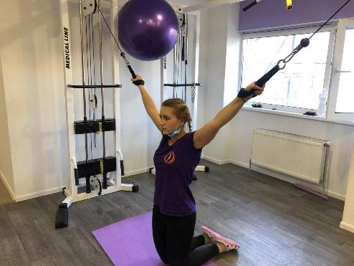
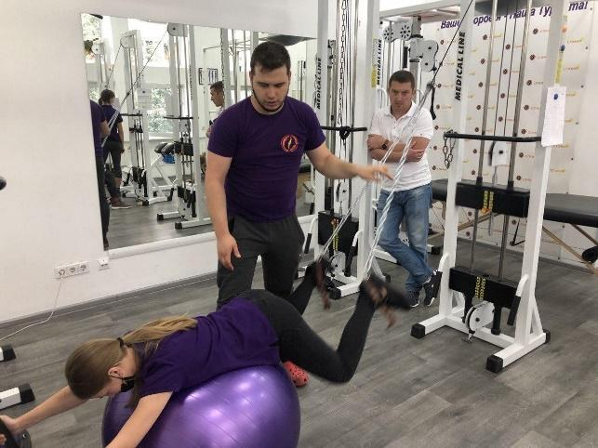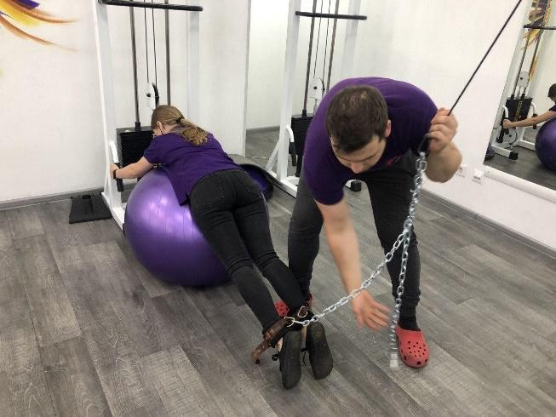
Рис. 3.6-3.8. Вправи для розтяжки та декомпресії
Головною перевагою застосування данного тренажера в фізичній терапії спортсменів-туристів є те, що людина працює з обтяженням, яке при виконанні руху та напруженні м'яза дає більш ефективне навантаження на групу м'язів, яку ми маємо на меті пропрацювати, а при розслаблені працюючого сегменту і повернені його у вихідне положення, вага тренажера розтягує м'яз, чим одночасно сприяє розвитку розтяжки, а також забезпечує профілактику крепатури.
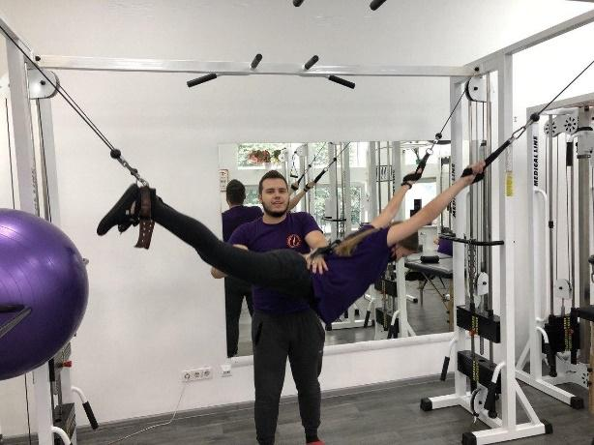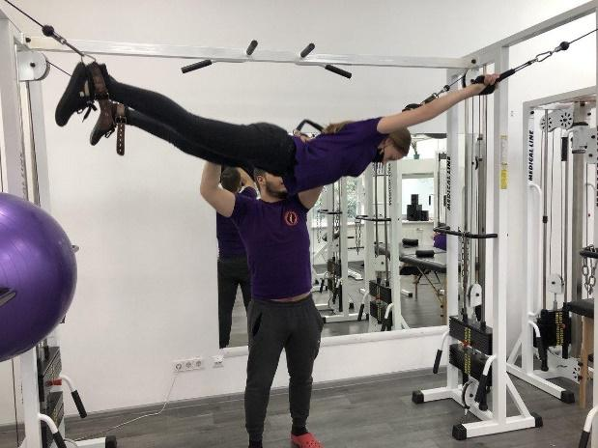
Рис.3.9 - 3.10 “Гамак”
Заняття на БТБ проводяться двічі на тиждень, тривалість 40 хв. Акцент на розтяжку та розслаблення м'язів.
Перед заняттям кінезотерапією проводится сегментарно-рефлекторний масаж, тривалість 20 хв. Раз на тиждень виконується загальний масаж всього тіла.
Після заняття обов'язково виконується розтяжка, фізичний терапевт мануально розтягує передню, задню та внутрішню поверхні стегна спортсмена, шийно-комірцевий відділ. Також терапевт проводить міофасціальний реліз м'язів литки, попереку, грудного відділу спини та грудини.
Щоденно виконується дихальна гімнастика за методикою О. М. Стрельникової.
Комплекс вправ
1. «Долоньки». Це вправа для початку тренування. Потрібно встати прямо, розкрити долоні вперед, ніби комусь їх показати. Лікті опущені, руки не відводять від тіла. Зробити шумний вдих носом, одночасно стискаючи долоні в кулаки. На видиху розтиснути руки, розслабити пальці. Через чотири вдихи-видихи відпочити три секунди. Зробити 24 повтори.
2. "Насос". Встати прямо, ступні розставлені на ширині плечей, руки вздовж тулуба. Нахилитися вперед, опускаючи руки до підлоги, але не торкаючись її, і одночасно зробити гучний і короткий вдих через ніс на другій частині наклону, закінчивши в нижній точці. Злегка піднятися і повторити вправу на вісім вдихів. Нахили мають виконуватися ритмічно і легко, не треба намагайтися нахилитися максимально низько, округляйте спину, опускайте голову.
3. «Кішка». Вправа є напівприсідом з обертанням тіла. Встати прямо, ступні на ширині плечей та не відриваються від підлоги. Присісти, одночасно повертаючи корпус і руки праворуч, ніби щось ловити, а потім ліворуч. Видих повинен бути природним, коліна напівзігнуті, повороти робити у районі талії. Цю вправу можна виконувати сидячи на стільці або лежачи в ліжку.
4. «Обійняти плечі». Встати прямо, руки зігнуті у ліктях і підняті на висоту плечей. Розвести руки у протилежні сторони, ніби обіймаючи себе за плечі. При кожному обійманні різко вдихайте та видихайте повітря носом. Руки повинні йти паралельно один одному, не важливо, яка з них виявиться нагорі. Після освоєння вправи, можна ускладнити її: злегка відкинути голову при схрещуванні рук.
5. «Великий маятник». Ця вправа поєднує «Нанос» та «Обійняти плечі». Стійте прямо, ноги на відстані вже трохи плечей. Нахиліться вперед, витягніть руки до підлоги та зробіть вдих. Не зупиняючись, розігніть корпус і відхилиться назад, обхопивши плечі руками. Вдих «від підлоги», видих «від стелі». Не затримуйте подих і намагайтеся його прискорити.
6. «Кроки». Вправа нагадує танцювальні рухи у стилі рок-н-ролу. Його також називають "передній крок". Встаньте прямо, ноги на ширині плечей. Підніміть зігнуту в коліні ліву ногу рівня живота, пальці стопи витягнуті вниз. На правій нозі зробіть легке присідання і шумно вдихніть і видихніть кілька разів через ніс. Після присідання обидві ноги мають на мить зайняти вихідне положення. Повторіть вправу на другу ногу. Корпус залишається рівним, можна одночасно робити довільні плавні рухи руками лише на рівні талії.
Вправа виконується стоячи чи на ходу; можна пересуватися по кімнаті. Не забувайте про дихання: суворо одночасно робіть вдих і рух нагору.
7. “Вушка”. Встаньте прямо, погляд перед собою. Нахиліть голову вправо до плеча, одночасно роблячи короткий шумний вдих носом. Повторіть на інший бік. Плечі залишаються на місці, руки опущені вздовж корпусу (можна триматися за штанини, щоб унеможливити зайві рухи). Видих – пасивний, у проміжку між вдихами. Робити вісім вдихів по 12 разів.
8. “Перекати”. Встаньте прямо, права нога попереду, ліва на відстані одного кроку ззаду. Переносите тяжкість тіла на ногу, що стоїть попереду. Злегка сядьте на одній нозі і зробіть вдих, потім випряміть коліно і перенесіть вагу на ногу, що стоїть позаду. Усього потрібно зробити від восьми до 32 вдихів-видихів без зупинки, змінюючи ноги. Цю вправу можна виконувати лише стоячи.
9. «Зліт уперед». Встаньте прямо, ноги вже плечей, руки розведені убік, кисті стиснуті в кулаки. Зробіть круговий мах руками вперед одночасно з коротким шумним вдихом через ніс. Видих буде пасивним, коли руки окреслюють коло назад. Не згинайте їх у ліктях, не розтискайте кулаки. Після восьми кругових рухів потрібно зробити перерву на п'ять секунд, під час якої руки опускаються та розслабляються. Усього 12 підходів.
10. «Зліт уперед». Вправу "Зліт вперед" можна виконувати одночасно з "Кроками". Зробіть круговий рух обома руками та одночасно підніміть одне коліно. Злегка сядьте на опорну ногу, а потім поверніться у вихідне положення, опустивши коліно другої ноги. У цей момент відбувається пасивний видих. Зробіть від 32 до 96 вдихів-видихів, чергуючи ноги.
Комплекс виконується у комфортному для спортсмена темпі, не змінюючи швидкості вдихів та видихів. Нормою є 96 повторів кожної серії вправ, але можна починати з меншого числа.
Після занять кінезотерапією проводяться фізіотерапевтичні процедури локального впливу. На першому тижні відновного періоду використовуємо ампліпульстерапію через день. Починаємо з 10 хвилин і доводимо до 20-25 хвилинами. Основна лікувальна дія здійснюється завдяки посиленню лімфообігу, венозного відтоку та артеріального припливу, це дозволяє посилити ефект розслаблення м'язів, зняти больові відчуття в суглобах та кінцівках.
УВЧ-терапія проводится через день, тривалість проведення процедур на першому тижні 5 хв, на другому до 10 хв. Спочатку використовуємо поле невисокої інтенсивності для досягнення протизапального ефекту, посилення крово- та лімфообігу у тканинах; далі збільшуємо інтенсивність поля для стимуляції процесів обміну, щоб прискорити живлення клітин. Не застосовуємо поле високої інтенсивності тому, що це провокує посиленню запальних процесів в тканині.
При наявності безсоння додаємо процедуру Електросон – впливу на головний мозок імпульсними струмами низької або звукової частоти 1-180 Гц, прямокутної форми, малої сили 2-3 мА і напруги (до 50 В), який викликає дрімоту, а потім сон різної глибини.
Раз на тиждень призначаємо відвідування бані з аромамаслами для комбінованого впливу на опорно-руховий апарат та нервову систему.
Раз на три дні проводится процедура з приймання хвойних ван з тією ж метою.
Проводяться заняття з лікувального плавання 2 рази на тиждень.
Два рази на тиждень проводятся прогулянки на свіжому повітрі по рівній поверхні, інтенсивність невелика, тривалість 30 хв. Можна комбінувати і виконувати цю частину програми, наприклад, ідучи пішки з роботи додому, в басейн, або після заняття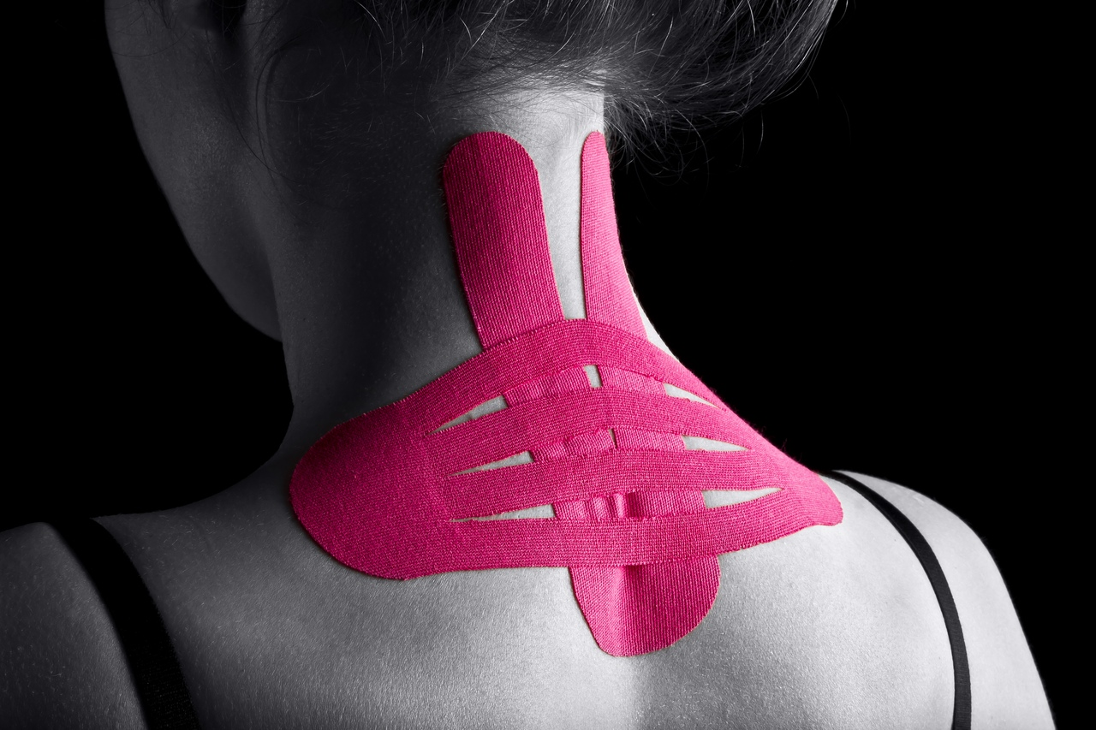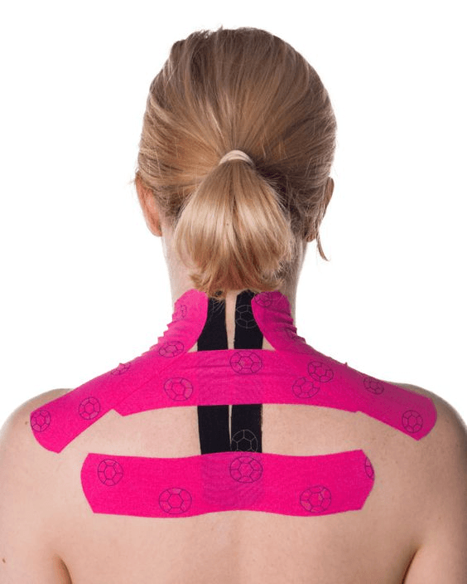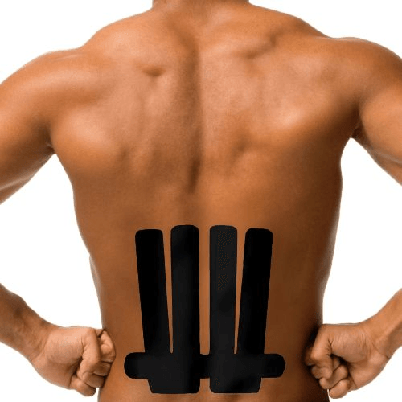
Рис.3.11-.3.13. Види аплікацій кінезотейпування для зняття болю та спазмів
Кінезотейпування використовуємо для прискорення зняття гіпертонусу м'язів, поліпшення крово- та лімфообігу, а також для зняття больових відчуттів в тілі, підтримці та стабілізації суглобів.
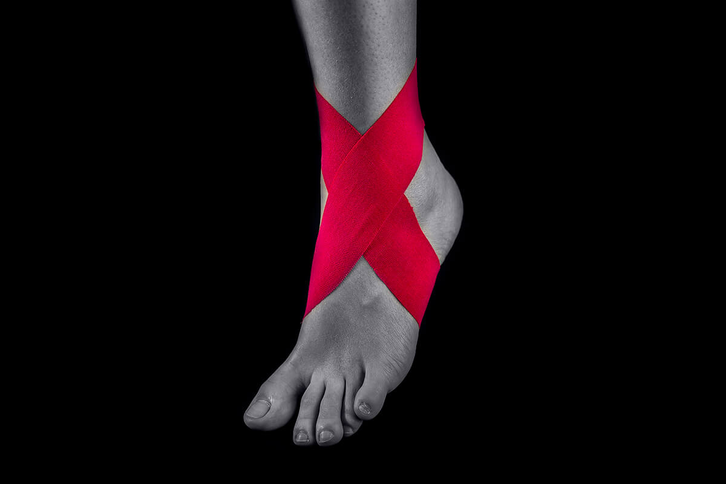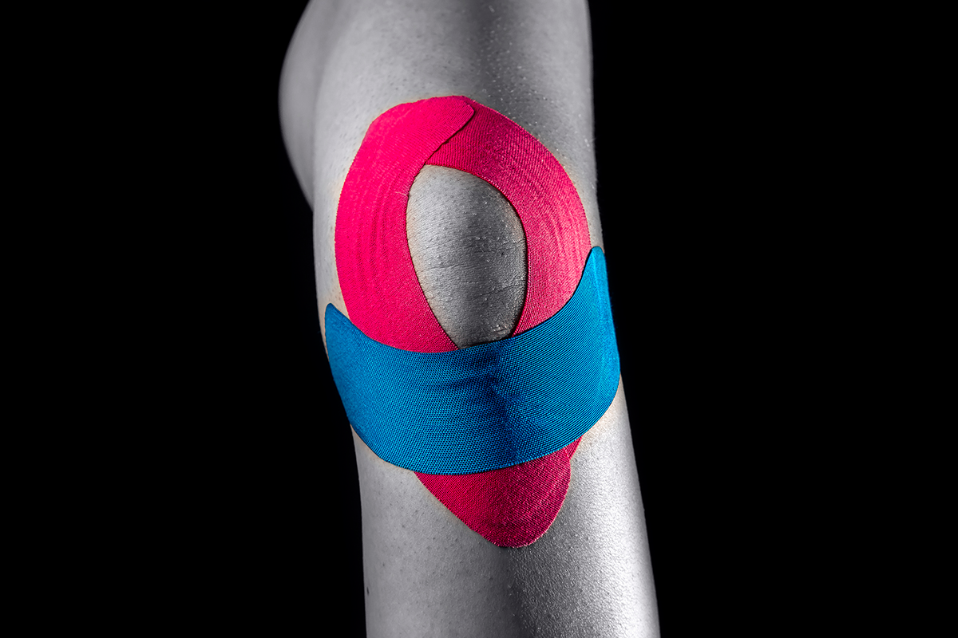
Рис.3.14.-3.15. Аплікації для підтримки суглобів

Відновно-тренувальний період, 14 -28 день
SMART-цілі короткострокові:
- ліквідація залишкових явищ виснаження;
- відновлення нормального тонусу м'язів;
- контрольований набір ваги;
- усунення м'язового болю;
- відновлення еластичності зв'язкового апарату;
- покращення витривалості організму.
Засоби, що використовуються:
- Кінезотерапія
- Гідрокінезотерапія
- Масаж
- Фізіотерапія
- Кінезотейпування
Виходячи з індивідуальних показників кожного спортсмена до програми кінезотерапії включаються вправи, направлені на загальне зміцнення всіх груп м'язів: спини, живота, рук, ніг. Проте заняття починаємо з розробки суглобів та розятяжки шийно-комірцевої зони, попереку, грудного відділу, а потім починаємо вправи спрямовані на тонізацію м'язів.
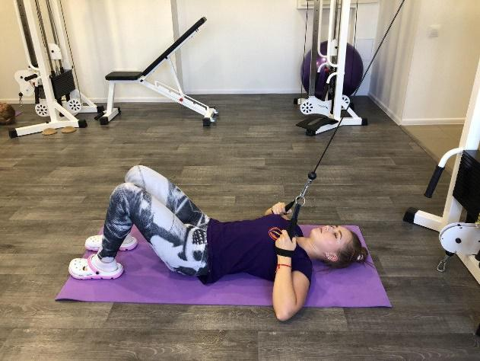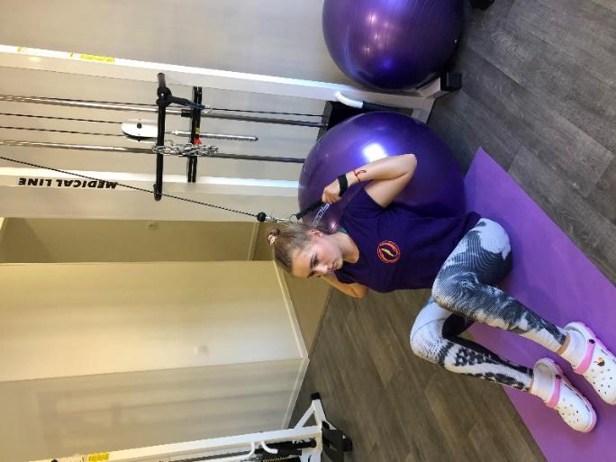
Рис. 3.16-3.17. Вправи для укріплення спини
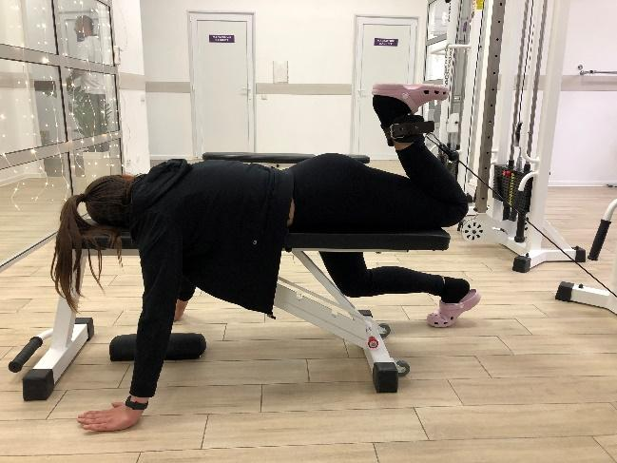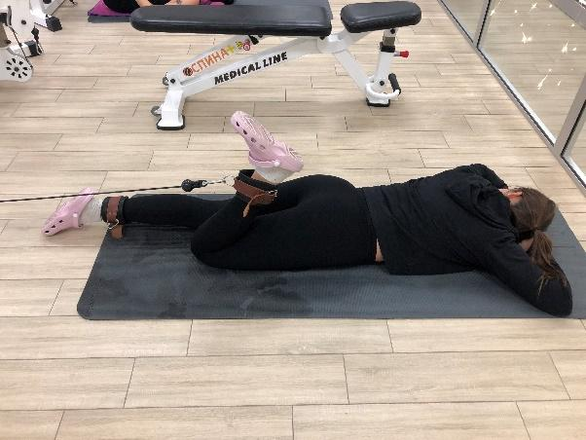
Рис.3.18- 3.19. Вправи для зміцнення ніг
Кількість занять зростає - 3 рази на тиждень, тривалість збільшується до 40 - 60 хв. Після заняття спортсмен виконує вправи на розтяжку, самостійно виконує МФР за допомогою ролу. МФР виконується на нижніх кінцівках, спині. М'ячем проробляється підключична зона.
Масаж проводимо після заняття, двічі на тиждень спини+шиї/ ноги+сідниці по 30 хв, один раз на тиждень загальний масаж тривалістю 60 хв.
Використовується міостимуляція після заняття з чергуванням зон впливу. Режим апарату встановлюється на розслаблення.
Залишаємо відвідування бані або сауни 1 раз на тиждень.
Додаємо теплі душі середнього тиску почергово з хвойними ваннами двічі на тиждень.
Плавання 1-2 рази на тиждень.
Збільшуємо тривалість піших прогулянок до 45 хв з ускладненням рельєфу, наприклад прогулянки в лісі, парках зі зміною крутизни підйомів та спусків. Інтенсивність збільшується поступово, пацієнт має спокійно говорити під час ходьби, без значного утруднення дихання.
Тренувальний період, 28 - 42 день
SMART-цілі короткострокові:
- підготовка організму спортсмена до повернення в спортивну діяльність;
- адаптація опорно-рухового апарату та внутрішніх органів до зростання навантажень;
- розвиток кардіовитривалості;
- розвиток координації та балансу;
- укріплення сухожильно-зв'язкового апарату;
- зміцнення м'язів спини;
- покращення еластичності м'язів;
- стабілізація колінних, гомілковостопних та плечових суглобів.
Засоби, що використовуються:
- Кінезотерапія
- Гідрокінезотерапія
- Масаж
- Фізіотерапія
- Кінезотейпування
Щоранку виконується РГГ.
В заняттях кінезотерапією переважають вправи на зміцнення мязового корсету. Додаються вправи на баланс та рівновагу. Для цього можна додатково використовувати такий інвентар як півсфера Bosu, баланс-борд, степ і т. д. При заняттях на МТБ збільшується вага, інтенсивність та кількість повторення вправ. Акцентуємо увагу на розвиток силової та кардіо витривалості, стабілізації та зміцнення суглобів.
Кількість занять на тиждень - 3, тривалість 60 - 90 хв.
Після занять проводиться розтяжка та самостійно МФР.
Міостимуляція на розслаблення м'язів 2 рази на тиждень по 10 хв.
Додаємо вібромасаж чотириголового м'яза стегна та литок.
Загальний масаж 1 раз на тиждень, тривалість 60 хв.
Баня/ сауна - 1 раз на два тижні.
Тейпування за необхідністю - для поліпшення лімфотоку, підтримки суглобів при навантаженнях, розслаблення м'язів.
Гідротерапія використовується у вигляді контрастних душів, теплих душів середнього та високого тиску, розслабляючої ванни 1 раз на тиждень.
Додаємо біг підтюпцем двічі на тиждень, тривалість 60 хв, дистанція 5 - 7 км. Після бігу обов'язково розтяжка та МФР.
Загальні рекомендації:
- в процесі фізичної терапії слід дотримуватися адекватного балансу роботи та відпочинку;
- сон має тривати не менше 8 годин;
- харчування має бути збалансованим, необхідно слідкувати за співвідношенням білків, жирів та вуглеводів. Не дивлячись на те, що після повернення з походу, організм вимагає велику кількість швидкозасвоюваних простих вуглеводів, слід не перевищувати добову норму та мінімізувати споживання солодкого та снеків;
- раціон має бути насиченим мінералами та вітамінами для нормального відновлення функціонального стану організму, слід споживати достатню кількість клітковини - овочі, фрукти, ягоди;
- потрібно споживати достатню кількість чистої води - 6-8 стаканів протягом дня;
- після завершення курсу фізичної терапії слід періодично звертатися за консультацією до реабілітолога для корекції фізичних навантажень, вчасної профілактики травматизації та складання графіку відновних процедур, наприклад курс масажів або фізіотерапії.

3.3. Оцінка ефективності розробленої програми фізичної терапії для відновлення функціонального стану організму спортсмена в спортивному туризмі
Обстеження та дослідження ефективності фізичної терапії проводилися на базі туристичного клубу “Глобус” при НТУУ “КПІ” ім. І Сікорського протягом 2017-2021 років, з комплексними підходом за запропонованою програмою в період 2019 - 2021 років.
Вік спортсменів, що приймали участь в досліджені 20 - 32 роки. Спортсмени проходили відновлення після змагань, а також після походів 3-5 категорій складності. Групи туристів стосовно яких застосовувалася комплексна реабілітація після повернення в цивілізацію відмічали зниження гіпертонусу м'язів після першого тижня занять, зменшення больових відчуттів в колінних суглобах та спині і подальше їх зникнення.
Усунення залишкових явищ виснаження відбувалося ефективніше та швидше, ніж при використанні тільки масажу, або лише відновних тренувань/ вправ на розтяжку.
Також, спортсмени відмічали, що після фізичної терапії, повернення до тренувального процесу відбувалося значно комфортніше та легше. Спортсмени, яких зазвичай в процесі тренувань турбував біль у колінах, зазначили, що біль минув і дискомфорт більше не виникає.

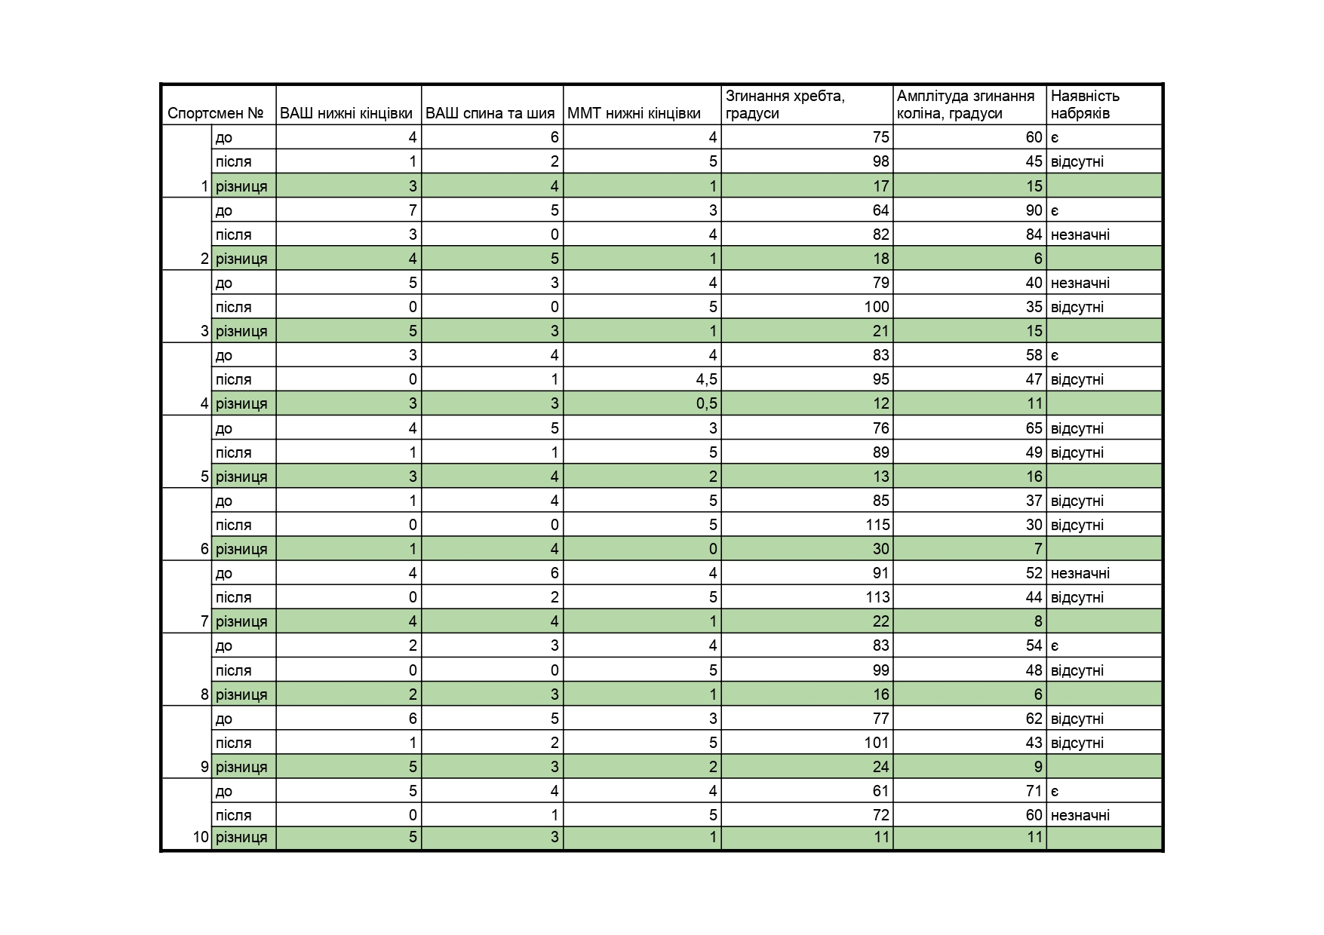
Табл. 3.1. Результати дослідження
Для об'єктивного визначення ефективності запропонованої програми ФТ було оцінено наступні показники: біль за візуально-аналоговою шкалою для нижніх кінцівок та спини, амплітуда згинання в колінному суглобі, згинання хребта та ММТ нижніх кінцівок. В таблиці 3.1 відображені результати вимірів десяти спортсменів, щодо яких застосовувалася розроблена програма ФТ, до та після її проведення.
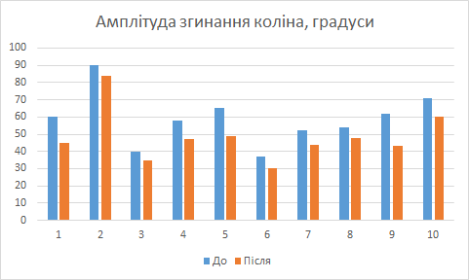
Амплітуда між задньою поверхнею стегна та литкою в зігнутому положені коліна значно зменшилася.
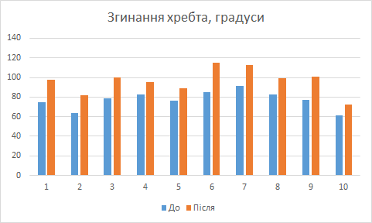
Рис. 3.20 - 3.21 Порівняльні діаграми
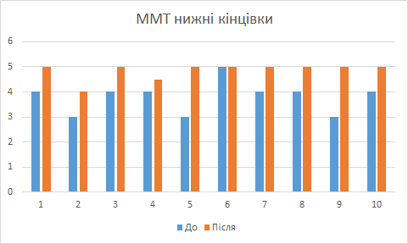
Рис. 3.22 Порівняльна діаграма
Щодо 9 з 19 спортсменів розроблена програма ФТ не проводилася і спеціальні засоби для відновлення ними не застосовувалися. Після 1,5 місяці ( час тривалості розробленої програми ФТ) спортсмени зазначили, що стан після експедиції значно не змінився, болі пройшли тільки частково, більшість досі відчували значний дискомфорт в спині та суглобах.
Дані результати свідчать про те, що застосування даної програми ФТ дозволяє відновити порушення функціонального стану туристів в значно коротші терміни на більш якісному рівні.

Висновки до розділу 3
Під час опитування більшість спортсменів зазначили, що не використовують цілеспрямовано засоби фізичної терапії для відновлення організму. Проте відмічають, що застосування масажів та вправ на розтяжку, покращують їх функціональний стан.
Відповідно до результатів анкетування та з урахуванням визначених найпоширеніших порушень функціонального стану після походів, було розроблено комплексну програму фізичної терапії для відновлення функціонального стану організму спортсменів в спортивному туризмі. Програма розрахована на відновлення після довготривалих глобальних навантажень - категорійні походи, експедиції, проте її можна та потрібно використовувати як основу програми відновлення в тренувальному процесі та після змагань, тобто після менших навантажень.
За результатами досліджень, комплексне та регулярне використання засобів ФТ робить процес відновлення швидшим та більш ефективним, при цьому дозволяє підготувати організм спортсмена до повернення в звичайний тренувальний режим, а також є превентивним фактором травматизації.

РОЗДІЛ 4
Технічні засоби для обстеження та оцінки порушень функціонального стану організму спортсмена в спортивному туризмі
4.1. Функціональна діагностика та технічні засоби для її проведення в спортивному туризмі
Функціональна діагностика – важливий напрямок медицини та фізичної терапії, що використовується для обстеження, визначення точного діагнозу, розрахунку схеми лікування.
Дослідження проводяться за допомогою оцінки різних хімічних та фізичних показників, для чого застосовується обладнання різного типу та призначення.
Напрямки функціональної діагностики, призначення обладнання - сьогодні існує широкий вибір діагностичного обладнання, призначеного для використання в таких галузях досліджень:
- комплексне обстеження серцево-судинної системи;
- діагностика та виявлення відхилень роботи дихальної системи, оцінка обсягу видиху та вдиху, швидкості потоку та інших показників;
- апарати для профілактичних досліджень, раннього виявлення хвороб серця та інших органів;
- пристрої для неінвазивного дослідження функціонування ЦНС, головного мозку
Типи та види приладів, необхідні для використання в спортивному туризмі:
- спірометри та спіротести;
- холтери;
- електрокардіографи;
- високоточні ваги, ростометри, у тому числі для дітей;
- обладнання для нейрофізіологічних вимірювань, ЕМГ, ЕЕГ та інші;
- секундомери; пульсоксиметри;
- термометри різного типу;
- вібраційні тестери, динамометри;
- психрометричні гігрометри;
- велоергометри, спеціалізовані навантажувальні комплекси та інше обладнання для неінвазивних типів досліджень.
При використанні обладнання треба дотримуватися таких вимог та правил:
- обладнання застосовується для діагностики, виявлення та профілактики захворювань, тому треба враховувати порядок організації, технічного оснащення кабінетів та дотримання умов експлуатації;
- дослідження проводяться за такими показаннями, як первинна медична допомога, санаторно-курортне лікування, проведення профілактичних заходів;
- використання медтехніки для функціональної діагностики допускається стаціонарно (при цілодобовому спостереженні за станом пацієнта), амбулаторно (при періодичному контролі, лікуванні та профілактичних оглядах);
Діагностика виконується тільки за напрямом спостерігача або за певними показаннями. Інтерпретація отриманих результатів виконується лише кваліфікованим працівником, що гарантує точність та достовірність інформації. Отримані дані та діагноз вносяться в медкартку пацієнта, також терапевт веде протоколи діагностики.
Вибираючи апарати функціональної діагностики, слід враховувати такі фактори: призначення техніки, використання конкретного типу неінвазивного дослідження; габарити, особливості експлуатації, вимоги до температурного та вологого режиму в приміщенні; наявність вбудованих друкуючих пристроїв для отримання результатів на паперовому носії; можливість підключення до ПК для перегляду результату онлайн, запису на електронний носій або обробки зображення; тип системи навігації; простота використання; функціональність, наявність дистанційного керування; режим автоматичного визначення діагнозу (для деяких типів техніки, наприклад електрокардіографів); наявність сенсорних кольорових екранів для відображення певних даних; робота від вбудованого акумулятора чи мережі; особливості виконання розрахунків; необхідність особистого контролю; доступність витратних матеріалів, простота технічного обслуговування; вартість медобладнання.
Проведення диспансерного обстеження спортсменів здійснюється з метою:
- визначення стану здоров'я, фізичного розвитку та тренованості;
- визначення найбільш раціональних санітарно-гігієнічних умов для сприятливого на організм спортсмена;
- наукового обґрунтування нових засобів та методів фізичних тренувань та лікарських спостережень за спортсменами для попередження патологічних та передпатологічних станів у спортсменів.
До функціональної діагностики відносять такі процедури:
Енцефалографія – допомагає досліджувати активність мозку, зокрема у період сну. Устаткування щодо діагностики функціонального типу зазвичай представлено стаціонарними чи мобільними установками.
Доплерографія дозволяє проаналізувати, як здійснюється кровотік по судинах. Мета процедури – визначити ступінь закупорки, запобігти тромбозам та аневризмам.
Електроміографія – оцінка стану м'язів та нервів.
ЕКГ допомагає аналізувати роботу серця. Для процедури функціональної діагностики використовуються кардіографи чи холтери.
Спірометрія дозволяє отримати дані роботи дихальної системи.
Стрес-тестування допомагає досліджувати роботу серця під час фізичних навантажень.

В спортивному туризмі необхідно проводити наступні функціонально-діагностичні дослідження:
- флюорографія грудної клітки 1 раз на рік;
- рентгенографія різних відділів опорно-рухового апарату (за показаннями);
- дослідження ЕКГ у спокої у стандартних відведеннях;
- комп'ютерна спірографія з дослідженням об'ємних та швидкісних параметрів дихання (в т.ч. з використанням функціональних проб та діагностичних фармакологічних тестів);
- УЗД внутрішніх органів (печінка, жовчовивідні шляхи, нирки, підшлункова залоза, селезінка, передміхурова залоза, органи малого тазу та молочні залози, щитовидна залоза);
- ультразвукове дослідження серця (ехокардіографія, доплер кардіографія) у спокої, після навантаження – за показаннями;
- УЗД суглобів – за показаннями;
- реоенцефалографія, реовазографія, реогепатографія – за показаннями;
- електроенцефалографія за показаннями;
- комплекс методів дослідження нервово-м'язового апарату – електронейроміорефлексографія з магнітною стимуляцією (за показаннями);
- тестування фізичної працездатності та толерантності до фізичного навантаження з проведенням газоаналізу: велоергометричний тест, біг на тредбані із субмаксимальним (PWC 170) або максимальним навантаженням (до відмови від роботи);

4.2. Приклади технічних засобів для обстеження та оцінки порушень функціонального стану організму спортсмена в спортивному туризмі
Окрім стандартних технічних приладів для обстеження та оцінки фізичного стану спортсмена таких як прилади УЗД, МРТ, спірографи, рентгени і т. д., сьогодні існують апарати для швидкої, комплексної та високоточної діагностики організму людини. Нижче наведені приклади приладів, які дозволять значно підвищити якість діагностики в спортивному туризмі.
Стабілометрична платформа діагностує порушення рівноваги та координації при патології опорно-рухового апарату, центральної та периферичної нервової системи, а також роботу зорового та вестибулярного аналізаторів. Використовується також тренуюче значення стабілізометричної платформи для стимуляції відділів нервової системи та опорно-рухового апарату, що відповідають за контроль рівноваги, створюються динамічні стереотипи, розробляються м'язи, що відповідають за стабільність становища тіла.
Стабілометрична платформа застосовується в циклічних та складно-координаційних видах спорту, в тому числі і в спортивному туризмі, як з метою діагностики контролю балансу та рівноваги, так і для використання у тренувальному процесі. За допомогою стабілоплатформи тренують вестибулярний апарат та вдосконалюють нівелювання реакції на стресовий фактор. Виконуючи вправи, ускладнені стресовим фактором, тренується можливість стримувати емоції. Є можливість знизити лабільність, пов'язану з настроєм, схвильованістю при реалізації завдання та, відповідно, підвищити спортивні результати.
Система зворотного зв'язку тренажера дає можливість фахівцям отримувати звіт про проведення тренування та дозволяє не лише контролювати їх проведення, а й контролювати тренувальний процес.
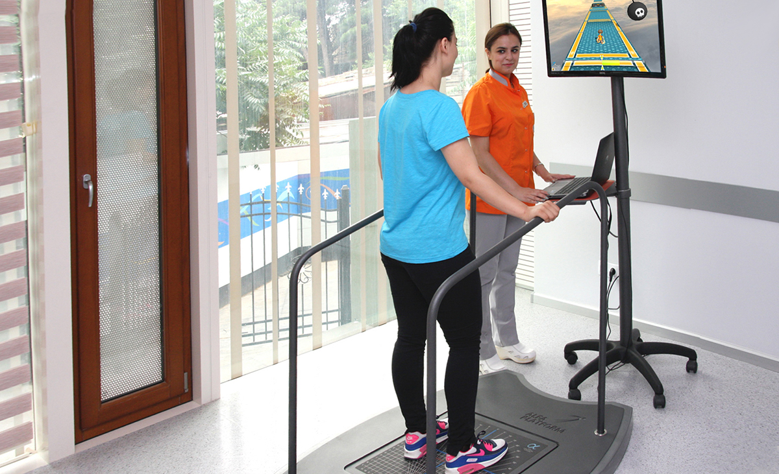
Рис.4.1. Стабілометрична платформа
Електроміографія - метод, який широко використовується в спортивній медицині в цілому, і в спортивному туризмі, зокрема. У спортсменів використовується транскутанна бездротова міографія, що є безболісною і дозволяє не обмежувати звичні рухи. Крім того, є можливість виконання спортсменом рухів у відпрацьованій ним техніці. 16-ти канальна система дозволяє одночасно досліджувати значну кількість м'язів та їх рух.
Міографія застосовується як для ізольованого дослідження м'язів, так і в комплексних дослідженнях: із ізокінетичним тестуванням, з оптикокінематичним візуванням із підключенням силових платформ.
Важливе значення для спортсменів має електротензоміографія, що дає кореляцію між силою м'язового стимулу і потужністю м'язового зусилля. Це дозволяє виявити патологію (функціональну, травматичну або вроджену) роботи м'яза, максимально можливе зусилля.
Міографія застосовується у комплексній та етапній діагностиці м'язової патології. Високим є також диференціально-діагностичне значення цього методу.
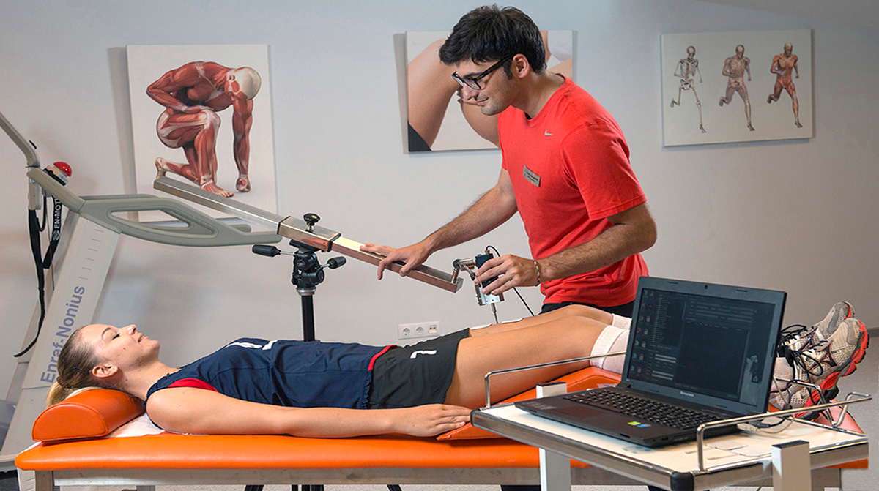
Рис.4.2. Електроміографія
Qualisys AB - обладнання, на якому аналізується техніка бігу за допомогою оптичної системи, здатної захоплювати будь-який рух з високою точністю. Під час аналізу розглядається функціонування всього організму.
Після біомеханічного аналізу візуальна модель перетворюється на графічний звіт, в якому можна знайти ряд ключових параметрів для ідеальної техніки бігу, таких як обертання таза, кут коліна, згинання стопи та контакт із землею. Звіт також включає навчальну програму для зміцнення певних м'язів і постави, що допоможе покращити техніку бігу.
Технологія Motion Capture ідеально підходить для широкого спектру спортивних програм у дослідженнях, реабілітації, фізичного виховання та практики. Фізичні обмеження та оптимізація руху становлять великий інтерес для спортсменів, тренерів, дослідників та лікарів.
Захоплення та аналіз руху дозволяє дізнатися більше про механізми травматизму та їх попередження. Вона також може бути використана, щоб покращити техніку спортсмена для отримання найкращих результатів у різних видах спорту.
Точна та надійна технологія, що забезпечує високу якість оптичного захоплення рухів у режимі реального часу та їх подальшу цифрову обробку у програмах 3D-моделювання та анімації. Надзвичайно ефективна для досліджень у біомеханіці, клінічній та експериментальній медицині, біології, де потрібна реєстрація та переведення в цифровий формат інформації про рух людини у створенні систем віртуальної реальності.
Система виробництва компанії Qualisys AB (Швеція), що гнучко конфігурується відповідно до завдань користувача, складається з комплекту високошвидкісних спеціалізованих камер, засобів стаціонарного та мобільного розміщення камер, системи маркерів і калібрування, а також потужного спеціалізованого програмного забезпечення. Унікальна гнучкість та портативність системи дозволяє легко встановити обладнання та транспортувати його на будь-які спортивні об'єкти.
Повністю об'єктивні, кількісні дані можуть бути отримані до розрахунку суглобових кутів, прискорення, моментів, сили, пружності, деформацій, становища тіла, балансу та інших параметрів.
На шкірі пацієнта закріплюються за допомогою спеціальної стрічки у певних анатомічних точках та згідно з відповідними протоколами, сферичні відбивні маркери. За допомогою інфрачервоних телекамер записується рух маркерів у просторі: у результаті записується тривимірна реконструкція руху кожного сегмента тіла.
Отримані дані згодом обробляються спеціальним програмним забезпеченням та складається звіт. Звіт піддається ретельному аналізу з боку фахівців, на основі якого складається медичний висновок, ставиться діагноз та даються адекватні лікарські та реабілітаційні рекомендації.
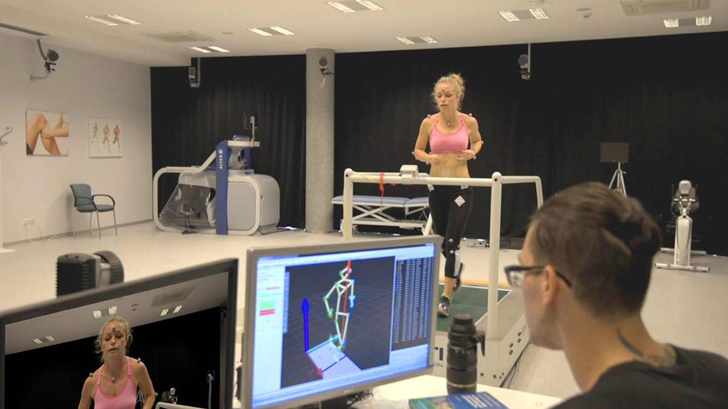
Рис. 4.3. Qualisys AB
Техніка стрибків аналізується оптичною системою Qualisys. Розглядається кілька видів стрибків: з розбігу, убік, назад, з місця, з піднесення з приземленням нижчий рівень, через перекладину.
Аналізуються вектори сили, що виникають при відштовхуванні від опори, відповідно є можливість оцінки ривка і силових характеристик м'язів, що беруть участь у стрибку. Висока точність захоплення руху дозволяє визначити висоту підйому центру тяжкості спортсмена та фізичну висоту над точкою відштовхування.
Під час аналізу розглядається функціонування всього організму та візуальна модель перетворюється на графічний звіт, в якому можна знайти ряд ключових параметрів для ідеальної техніки стрибка, таких як обертання таза, участь пояса верхніх кінцівок, кут коліна, згинання стопи та контакт із землею, що допоможе покращити техніку стрибка та убезпечити приземлення.
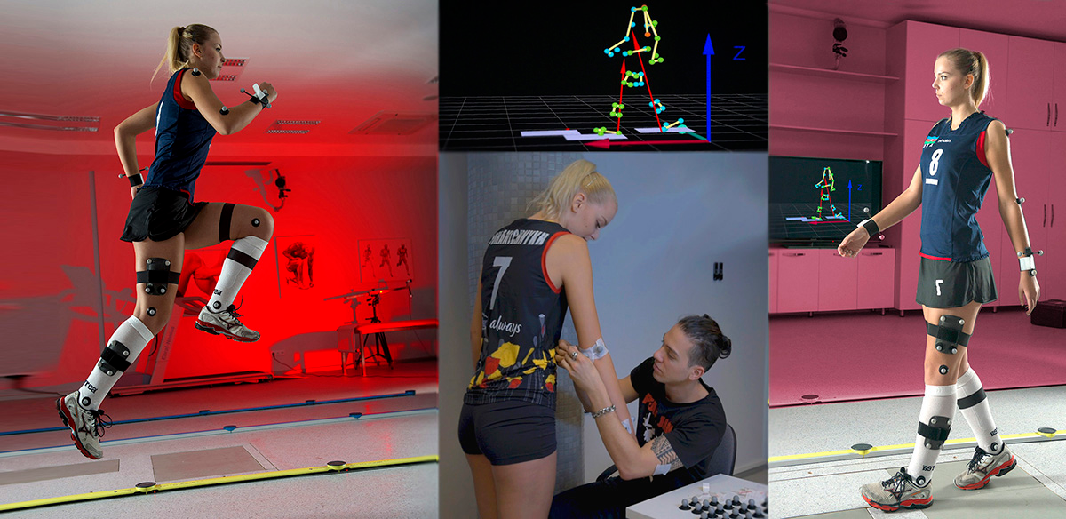
Рис. 4.4. Процес функціональної діагностики тех. засобами
Метод оцінки функціонального стану різних суглобів за допомогою системи Motion Analisys - унікальний комплекс відеоаналізу руху, що дозволяє діагностувати порушення функції різних суглобів, виправляти помилкові стереотипи руху і більш чітко контролювати спортивні результати, дозволяє з максимальним ступенем точності вирішити питання необхідності хірургічних втручань на суглобах, коли думки фахівців не збігаються.
Унікальні системи Contrex, Tergumed 3D та Biodex дозволяють врахувати ступінь підготовленості м'язів кінцівок та спини. При розробці програми тренування спортсмену зі слабкими м'язами спини немає сенсу пропонувати бар'єрне стрибкове тренування, швидкісно-силову роботу, яка призведе до появи болів у спині та зношування міжхребцевих дисків. І як результат – утворення міжхребцевих гриж. А якщо у такого спортсмена спостерігається дисбаланс згиначів та розгиначів м'язів стегна, це може свідчити про пошкодження колінного суглоба.

Висновки до розділу 4
В даний час існує велика кількість сучасного технічного обладнання для обстеження спортсменів, яку доцільно використовувати для отримання точних показників роботи організму,
Застосування технічних засобів для обстеження та оцінки функціонального стану людини дозволить зробити процес діагностики, реабілітації та тренувань більш доцільним, якісним та ефективнішим, що безпосередньо відображатиметься на рівні досягнень в спортивному туризмі, а також безпеці в даному виді спорту.
Також функціональна діагностика, проведена за допомогою сучасного обладнання, дозволить відслідковувати стан всіх систем організму та своєчасно реагувати на процеси, що можуть спровокувати появу патологічних станів. Це, в свою чергу, дозволить запобігти травматизації та припинення спортивної діяльності туриста.

ВИСНОВКИ
1. Під час роботи над магістерською дисертацією було вивчено стан питання, систематизовано сучасні науково-методичні знання та результати практичного досвіду з відновлення функціонального стану організму в різних видах спорту. Питання фізичної терапії в спортивному туризмі є недослідженим. Цілеспрямоване використання засобів ФТ мало розповсюджене серед спортивних туристів, через відсутність методичних робіт на цю тему, а також недостатнє висвітлення необхідності використання відновних заходів в процесі тренувань.
2. Було визначено основні види навантажень, а також найпоширеніші порушення функціонального стану організму в спортивному туризмі, та чинники, які на це впливають. Досліджено вплив таких засобів фізичної терапії: кінезотерапія, масаж, фізіотерапія, кінезіотейпування.
3. Відповідно до результатів дослідження та з урахуванням найпоширеніших порушень функціонального стану, було створено комплексну програму фізичної терапії для відновлення організму спортсменів після довготривалих навантажень, таких як категорійні походи. Дану програму можна модифікувати та викростовувати в залежності від завдань фізичної терапії та періоду тренувально-змагального сезону.
4. Спортсмени, що випробували на собі розроблену програму фізичної терапії після походу, зазначили, що відновлення відбувається швидше та ефективніше, ніж зазвичай, а також відмітили, що організм значно легше адаптується до початку тренувальних навантажень, а болі, що зазвичай турбували під час тренувального процесу, практично зникли.
5. Тема застосування засобів фізичної терапії в спортивному туризмі є актуальною та вимагає подальших досліджень в цьому напрямку.

СПИСОК ВИКОРИСТАНИХ ДЖЕРЕЛ
- Губа В. П., Марініч В. В. Теорія та методика сучасних спортивних досліджень. Монографія. - М: Спорт, 2016. - 232 с.
- Виноградов В.Є. Позатренувальні засоби стимуляції та відновлення працездатності у підготовці спортсменів високої кваліфікації (огляд літератури) / В.Є. Виноградов// Вісник спортивної науки. - 2012. - No 5 (5). – С. 25–29.
- Виноградов В.Є. Стимуляція працездатності та відновлювальних процесів у тренувальній та змагальній діяльності кваліфікованих спортсменів / В.Є. Виноградів. – Київ: НВФ «Славутич-Дельфін», 2009. – 367 с.
- Запорожанов В.А. Індивідуалізація - найважливіша проблема спорту найвищих дострижень / В.А. Запорожанов // Теорія та практика фізичної культури. - 2002. - No 7. - C. 62-63.
- Дикунець М.А., Дудко Г.А., Шачнев О.М., Мякінченко О.Б., Лянг О.В. Аналіз гіпотез розвитку синдрому перетренованості // Спортивна медицина: наука та практика. – 2019. – Т. 9, No 2. – С. 5-14.
- Дорохов Р.М., Губа В.П. Спортивна морфологія – М., 2002.
- Дубровський В.І. Реабілітація у спорті. - М.: Фізкультура та спорт, 1991 - 208 с.
- Канназаров А.Г. Фізіологічні та патофізіологічні фактори тренованості та перетренованості // Science Time. – 2017. – No 6 (42). – С.97-100.
- Корабльов С.В. Фізична реабілітація у спорті, медицині та адаптивній фізичній культурі // Адаптивна фізична культура. - 2018. - No 2 (74). - С. 53-54.
- Кручинський Н.Г. Сучасні принципи у реабілітації спортсменів// Здоров'я для всіх. - 2016. - No 2. - С. 11-15.
- Кузьмін А.А., Гречішкіна С.С., Кузьміна В.В. Вплив спортивних фізичних навантажень на регуляторно-адаптивні можливості юних спортсменів різних соматотипів // У СБ: Матеріали Міжнародної наукової конференції "Бісосфера та людина". Матеріали міжнародної наукової конференції. -М., 2019. – С.364-366.
- Лисенко Д.С. Аналіз варіабельності ритму серця для діагностики синдрому перетренованості у спортсменів // Таврійський науковий оглядач. – 2017. – No 10-2 (27). – С. 34-41
- Люгайло С. Концепція фізичної реабілітації юних спортсменів за дисфункціональних порушень соматичних систем організму // Теорія і методика фізичного виховання і спорту. - 2015. - Т. 2015. - No 2. - С. 89-100. 127
- Люгайло С. Ефективність реалізації технології інтеграції спеціалізованих програм з фізичної реабілітації у процес підготовки юних спортсменів // Фізичне виховання, спорт та культура здоров'я в сучасному суспільстві. - 2015. - No 4. - С. 184-188.
- Макарова Г.А., Волков С.М., Холявко Ю.А., Локтєв С.А. Синдром перетренованості у спортсменів (огляд вітчизняної та зарубіжної літератури). 2 частина // Фізична культура, спорт - наука та практика. – 2014. – No 4. – С. 54-62.
- Макарова Г.А. Прикордонні стани на практиці спортивної медицини // Вибрані лекції зі спортивної медицини. -М., 2003.-Т. 1.-С. 93-118.
- Макарова Г.А., Юр'єв С.Ю. Аналіз факторів ризику як основа профілактичної спортивної медицини // Лікувальна фізкультура та спортивна медицина. - 2015. - No 4 (130). - С. 14-19.
- Масалів С.В., Бутова О.О. Адаптація до фізичних навантажень: анаеробний метаболізм м'язової тканини// Вісник Нижегородського Університету ім. Н.І. Лобачевського. – 2011. – No 1. С. 123-128.
- Міфтахов А.Ф. Фізіологічні та патофізіологічні фактори тренованості та перетренованості // – 2019. – No 110. – С.115.
- Міщенко В.С. Реактивні властивості кардіореспіраторної системи як відображення адаптації до напруженого фізичного тренування у спорті: монографія / В.С. Міщенко, О.М. Лисенка, В.Є. Виноградів. - Київ: Науковий світ, 2007. - 351 с.
- Морозов А.П., Юшкевич Ю.В., Сергєєв А.В., Сапінський Д.В. Оздоровчі технології у дитячо-юнацькому спорті як один із 128 основних елементів тренувального процесу // Євразійський союз вчених. – 2017. – No 11-2 (44). – С.12-13.
- Назаренко О.О. Фізична активність як основа здоров'я серед молоді // У збірнику: Збірник матеріалів міжнародних науково-практичних конференцій М., 2018. – С. 52-58.
- Неділько А. Г., Бєлік С. Н., Можинська Ю. В., Аветисян З. Є. Оцінка ефективності поєднаного використання неінвазивних немедикаментозних методів реабілітації та застосування імуномодуляторів для корекції імунодефіцитних станів юних спортсменів // Збірники конференцій НДЦ Соціосфера. - 2016. - No 56. - С. 312-315.
- Нікуліна Г.Ю. Сучасні критерії перенапруги та гіпотези синдрому перетренованості у спортсменів// Прикладна спортивна наука. – 2020. – No 1 (11). – С. 98-105.
- Норбоєва Р.Ш. Реабілітація при порушеннях опорно-рухового апарату у юних спортсменів засобами лікувальної фізкультури // У збірнику: Безпечний спорт-2016. Матеріали ІІІ – М., 2016. – С. 126-127.
- Нурбеков М.К., Ільїн А.Б. Молекулярно-генетичні маркери втоми біологічних систем (з прикладу фізичних навантажень людини) // Вісник МДГУ ім. М.А. Шолохова. Соціально-екологічні технології. – 2014. – No 1-2. – С. 30-35.
- Орджонікідзе З.Г., Демідов Н.А., Павлов В.І. та ін. Ендокринний аспект перетренованості спортсменів // Спортивна медицина: наука та практика. – 2018. – Т. 8, No 4. – С.16-21. 129
- Паценко А.В., Галонський В.Г., Кунгуров С.В. та ін Синдром перетренованості: Особливості впливу інтенсивних фізичних психоемоційних навантажень на функціональний стан організму спортсменів // Вісник Авіценни. – 2016. – No 1 (66). – С. 144-148.
- Платонов В.М. Перетренованість у спорті // Теорія та методика фізичної культури. – 2016. – No 1 (44). -С. 4-35.
- Пришва О., Спосіб інтегрального оцінювання реакції організму чоловіків зрілого віку на фізичне навантаження. Олесь Пришва.,Фізичне виховання, спорт і культура здоров'я у сучасному суспільстві : збірник наукових праць… № 4 (24), 2013
- Рилова Н.В., Біктімірова А.А., Імамов А.А., Жолінський А.В. Актуальні питання медико-біологічного супроводу дитячо- юнацького спорту // Вісник перинатології та педіатрії.- 2018. – Т. 63, No 5. – С. 231-236.
- Самікулін П.М., Брудних А.В. Індекс анаболізму у юнаків з різним рівнем тренованості в умовах відновлювального постнавантажувального періоду // У збірнику: Матеріали XXIII з'їзду Фізіологічного товариства ім. І.П. Павлова з міжнародною участю. – М., 2017. – С. 2117-2119.
- Семенова Г.І., Іванова В.Д. Комплексний контроль у спорті: Традиції та інновації // Сучасні наукомісткі технології. – 2019. – No 12. – С.205-209.
- Соколова Ф. М., Бухарін В. А., Олісов Д. Г., Кузьмін В. В. - Методичні підходи до оцінки біохімічного, імунологічного та ендокринологічного статусу організму спортсменів// Вчені записки університету ім. П.Ф. Лесгафта. – 2014. – No 9 (115). – С.145-147.
- Стоцька О.С. Актуальні питання розвитку дитячо-юнацького спорту в осіб з ураженням опорно-рухового апарату// Проблеми та перспективи розвитку фізичної культури та спорту. - 2018. - No 1. - С. 44-46.
- Суботін А.А. До проблеми психолого-педагогічного супроводу юних спортсменів 13-14 років, що тренуються в умовах північного регіону // Психологія та педагогіка: методика та проблеми практичного застосування. - 2015. - No 45. - С. 162-166.
- Цехмейструк О.О. Психологічне супроводження санаторно- курортної реабілітації дітей-спортсменів// У збірнику: Сучасні проблеми клінічної психології та психології особистості матеріали всеросійської науково-практичної конференції. - 2018. - С. 126-132.\
- Чернова М.С. Культура спорту у фізичній культурі сучасних людей // У збірнику: Прикладна електродинаміка, фотоніка та живі системи – 2019 VI Міжнародна науково-технічна конференція 131 молодих учених, аспірантів та студентів: матеріали конференції. - М., 2019. - С. 625-629.
- Шахліна Л. Фізична реабілітація у комплексному лікуванні спортивних травм // Теорія та методика фізичного виховання та спорту. - 2015. - Т. 2015. - No 2. - С. 131-135.
- Шлик Н.І. Ритм серця та тип регуляції при оцінці функціональної готовності організму юних та дорослих спортсменів (за даними експрес-аналізу варіабельності серцевого ритму) // У сб.: Ритм серця та тип вегетативної регуляції в оцінці рівня здоров'я населення та функціональної підготовленості спортсменів. Мат. VI всерос. симпозіуму. – М., 2016. – С. 20-40.
- Ященко О.Г., Ворона М.В. Стан центральної та периферичної гемодинаміки у висококваліфікованих спортсменів різних видів спорту // Удосконалення системи підготовки спортсменів України до Олімпійських Ігор: Зб. наукових праць. - К.: Абріс, 1997. - С. 118-128.
- Adams R., Li A.Y., Dai J.B. et al. Modifying Factors for Concussion Incidence and Severity in the 2013-2017 National Hockey League Seasons // Cureus. - 2018. - Vol.10(10): e3530.
- Almeida A.M, Santos Silva P.R., Pedrinelli A., Hernandez A.J. Aerobic fitness in professional soccer players after anterior cruciate ligament reconstruction // PLoS One. - 2018. - Vol.13(3): e0194432.
- Androulakis N., Koundourakis N., Tsiakiris C., Notas G. Age-related and training-induced changes in morphological characteristics of young elite male soccer players// J Sports Med Phys Fitness. - 2020. - Jun 30. Online ahead of print.
- Arazi H., Asadi A., Khalkhali F. et al. Association Between the Acute to Chronic Workload Ratio and Injury Occurrence in Young Male Team Soccer Players: A Preliminary Study // Front Physiol. - 2020. - Jun 24;11:608.
- Areia C., Barreira P., Montanha T. et al. Neuromuscular changes in football players with previous hamstring injury // Clin. Biomech (Bristol, Avon). - 2019. - Oct;69:115-119.
- Attwood M.J., Roberts S.P., Trewartha G. et al. Association of the Functional Movement Screen™ with match-injury burden in men's community rugby union // J. Sports Sci. - 2018. - Dec 24:1-10

